На основу члана 38. став 1. Закона о планском систему Републике Србије („Службени гласник РС”, број 30/18),
Влада усваја

СТРАТЕГИЈУ

развоја система извршења кривичних санкција
за период 2022–2027. године

1. УВОД

Правни основ за доношење Стратегије развоја система извршења кривичних санкција за период од 2022. до 2027. године (у даљем тексту: Стратегија), са Акционим планом за примену Стратегије (у даљем тексту: Акциони план), налази се у одредби члана 38. Закона о планском систему Републике Србије, којим је прописано да документ јавних политика на републичком нивоу усваја Влада, осим ако је другачије прописано посебним законом. Одредбама члана 10. став 2. наведеног закона дефинисани су документи јавних политика, међу којима су стратегија и акциони план.

Улога система извршења кривичних санкција у сузбијању криминалитета
Извршење кривичних санкција има за циљ да заштити друштво од криминалитета и утиче на осуђене да промене своје понашање, стекну нове вештине и знања и успешно се интегришу у друштво након извршења казне. Остваривање сврхе извршења кривичних санкција захтева континуирано усклађивање заштите права лица лишених слободе са међународним стандардима кроз побољшање услова у заводима, унапређење третмана и здравствене заштите осуђених.

  - Иницијатива за доношење Стратегије
Доношење ове стратегије представља континуитет у стратешком приступу планирања реформи у области система извршења кривичних санкција. Овај процес започет је Стратегијом реформе правосуђа која је израђена 2005. године и која је послужила као основ за предузимање свих реформских задатака, а чији је саставни део био и реформа извршења кривичних санкција кроз Стратегију за реформу система извршења кривичних санкција из 2005. године. Потом је усвојена Стратегија за смањење преоптерећености смештајних капацитета у заводима за извршење кривичних санкција у Републици Србији у периоду од 2010. до 2015. године. Реформски процес се даље наставио усвајањем Стратегије развоја система извршења кривичних санкција до 2020. године и Стратегије за смањење преоптерећености смештајних капацитета у заводима за извршење кривичних санкција у Републици Србији до 2020. године, маја 2017. године.

2. ПЛАНСКИ ДОКУМЕНТИ И ПРАВНИ ОКВИР РЕЛЕВАНТНИ ЗА СТРАТЕГИЈУ
За планирање развојних корака у систему извршења кривичних санкција релевантне су одредбе Устава Републике Србије, потврђени међународни уговори, закони и други општи акати Републике Србије.
Поред тога, ова стратегија блиско се ослања на низ планских докумената али и међународних инструмената који нису предмет ратификације али ближе прецизирају стандарде садржане у међународним уговорима.
Најзад, приликом израде ове стратегије, у обзир су узета мишљења и препоруке релевантних уговорних тела Уједињених нација (у даљем тексту: УН) и Савета Европе у даљем тексту: СЕ), као и извештаји о напретку Републике Србије у процесу придруживања Европској унији (у даљем тексту: ЕУ).

2.1. Плански оквир Републике Србије
Када је реч о планским документима, између осталог, Стратегија је повезана и међусобно усклађена са следећим стратешким документима:
- Ревидирани Акциони план за Поглавље 23;
- Стратегија развоја правосуђа за период 2020-2025. године;
- Стратегија за превенцију и заштиту деце од насиља за период од 2020. до 2023. године;
- Програм о заштити менталног здравља у Републици Србији за период 2019–2026. године.

2.2. Национално законодавство
Уставом Републике Србије забрањено је изрицање и извршење смртне казне; мучење, нечовечно или понижавајуће поступање или кажњавање, или подвргавање медицинским или научним огледима без слободно датог пристанка; забрањен je принудни рад лица лишених слободе, прописана је обавеза да се према лицу лишеном слободе поступа човечно и с уважавањем достојанства његове личности.
Закони којима је регулисана материја извршења кривичних санкција су:
- Закон о извршењу кривичних санкција;
- Закон о извршењу кривичних санкција за кривична дела организованог криминала;
- Закон о извршењу ванзаводских санкција и мера;
- Закон о посебним мерама за спречавање вршења кривичних дела против полне слободе према малолетним лицима;
- Закон о малолетним учиниоцима кривичних дела;
- Кривични законик;
- Законик о кривичном поступку.
Када је реч о релевантним међународним изворима права, треба издвојити следеће универзалне и регионалне инструменте који садрже стандарде у погледу положаја лица лишених слободе уопште и/или у односу на одређене категорије лица, нпр. малолетнике:
- Универзална декларација о људским правима;
- Међународни пакт о грађанским и политичким правима;
- Конвенција против тортуре и других сурових, нељудских или понижавајућих казни и поступака ;
- Опциони протокол уз Конвенцију против тортуре и других сурових, нељудских или понижавајућих казни и поступака;
- Истанбулски протокол – Упуство за ефективну истрагу и документовање тортуре и других сурових, нељудских или понижавајућих казни и поступака;
- Стандардна минимална правила за третман осуђених лица;
- Стандардна минимална правила Уједињених нација за мере алтернативне институционалном третману, (Токијска правила);
- Конвенција о правима детета;
- Општи коментар број 24(2019) уз Конвенцију о правима детета у малолетничком правосуђу којим се мења Општи коментар бр. 10(2007);
- Правила Уједињених нација о заштити малолетника лишених слободе;
- Европска конвенција за заштиту људских права и основних слобода;
- Kонвенцијa о спречавању мучења и нечовечних или понижавајућих поступака и кажњавања, измењене и допуњене протоколом 1 и протоколом 2 уз Конвенцију;
- Смернице Комитета Министара Савета Европе о правди по мери детета;
- Ревидирана Европска затворска правила Савета Европе;
- Пробациона правила Савета Европе.

3. ТРЕНУТНО СТАЊЕ У ОБЛАСТИ ИЗВРШЕЊА КРИВИЧНИХ САНКЦИЈА У РЕПУБЛИЦИ СРБИЈИ

Систем извршења кривичних санкција

Систем извршења кривичних санкција у Републици Србији je у надлежности Управе за извршење кривичних санкција (у даљем тексту: УИКС), која, у складу са чланом 12. Закона о извршењу кривичних санкција:
- Организује, спроводи и надзире извршење казне затвора, малолетничког затвора, казне рада у јавном интересу, условне осуде са заштитним надзором, мера безбедности обавезног психијатријског лечења и чувања у здравственој установи, обавезног лечења наркомана и обавезног лечења алкохоличара, као и васпитне мере упућивања у васпитно-поправни дом (у даљем тексту: кривичне санкције).
- Спроводи меру притвора и друге мере за обезбеђење присуства окривљеног у кривичном поступку у складу са законом и обавља друге послове одређене законом. Поред тога, Управа је укључена у поступке социјалне реинтеграције и прихвата осуђених лица.
У статусно-организационом погледу, Управа је орган у саставу министарства надлежног за послове правосуђа, а њено унутрашње уређење, организацију и делокруг организационих јединица, прописује Влада.
Управа организује и спроводи програме сталног стручног оспособљавања и усавршавања запослених и остварује сарадњу са одговарајућим установама, удружењима и организацијама које се баве проблемима извршења кривичних санкција.
Када је реч о актуелној структури система извршења кривичних санкција, на територији Републике Србије (без завода на територији Аутономне покрајине Косово и Метохија), налази се 29 завода, капацитета за 11.957 лице лишено слободе, као и Центар за обуку и стручно оспособљавање, организованих у мрежу завода за извршење кривичних санкција која је приказана на Слици 1:
- два казнено-поправна завода затвореног типа са посебним обезбеђењем (у Пожаревцу - Забели и Београду);  - четири казнено-поправна завода затвореног типа (У Нишу, Сремској Митровици, Панчеву и Крагујевцу);  - четири казнено-поправна завода отвореног типа (У Београду – Падинској Скели, Ћуприји, Сомбору и Шапцу);  - 15 окружних затвора полуотвореног типа;  - Специјална затворска болница у Београду;  - Казнено-поправни завод за жене у Пожаревцу;  - Казнено-поправни завод за малолетнике у Ваљеву;  - Васпитно-поправни дом у Крушевцу;  - Центар за обуку и стручно оспособљавање Управе за извршење кривичних санкција у Нишу. | 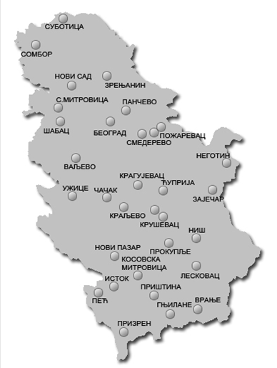
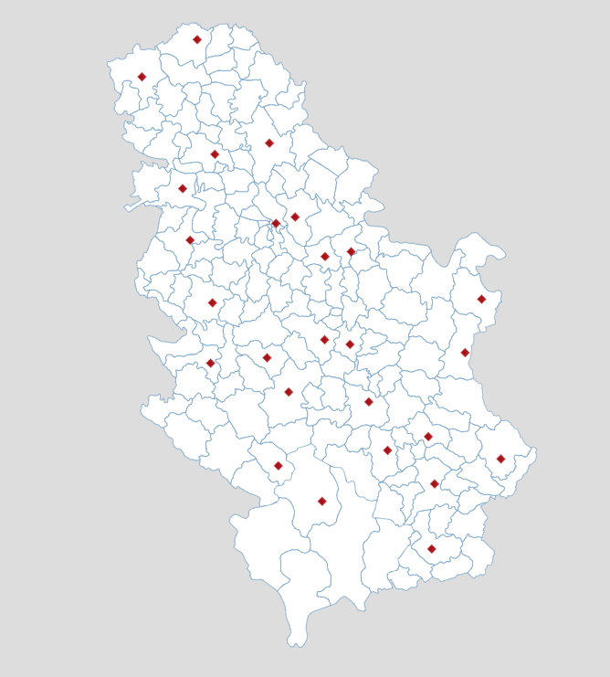 | У 25 градова, у којима се налазе седишта виших судова у Републици Србији, основане су повереничке канцеларије за извршење ванзаводских санкција и мера (Београд, Ваљево, Врање, Зајечар, Зрењанин, Јагодина, Крагујевац, Краљево, Крушевац, Лесковац, Неготин, Ниш, Нови Пазар, Нови Сад, Панчево, Пирот, Пожаревац, Прокупље, Смедерево, Сомбор, Сремска Митровица, Суботица, Ужице, Чачак, Шабац).

Приказ структуре лица лишених слободе и капацитета завода
Према подацима Управе за извршење кривичних санкција, број лица лишених слободе на дан 31.12. 2021. године износио је 10.557 лица.

Табела 1: Број лица лишених слободе на дан 31.12. у периоду 2013-2021.
Лишени слободе | 2013 | 2014 | 2015 | 2016 | 2017 | 2018 | 2019 | 2020 | 2021
Осуђени | 7330 | 7737 | 7670 | 7980 | 8081 | 7934 | 7862 | 7301 | 7230
Мере безбедности | 213 | 387 | 429 | 489 | 549 | 657 | 679 | 639 | 680
Притворени | 1894 | 1593 | 1538 | 1732 | 1616 | 1691 | 1903 | 1959 | 2046
Малолетнички затвор | 24 | 14 | 17 | 19 | 20 | 27 | 25 | 21 | 20
Васпитна мера | 215 | 228 | 194 | 199 | 192 | 177 | 190 | 183 | 171
Прекршајно кажњени | 355 | 329 | 216 | 253 | 349 | 385 | 418 | 437 | 407
УКУПНО | 10031 | 10288 | 10064 | 10672 | 10807 | 10871 | 11077 | 10540 | 10557

График 1. илуструје тренд броја лица лишених слободе у периоду 2013-2021. и показује да након раста броја лица лишених слободе у периоду 2015-2019, при чему је 2019. премашио 11000, након 2019. значајно опада.
График 1: Укупан број лица лишених слободе по годинама
БРОЈ ЛИЦА ЛИШЕНИХ СЛОБОДЕ
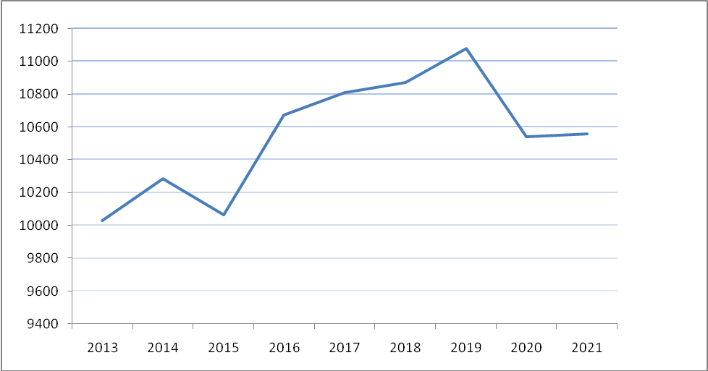
У укупном броју лица лишених слободе (10557) преовлађивали су мушкарци (10102, тј. 95,7%) док се учешће жена одржава на ниском нивоу (4,3%, односно 455) чак и у односу на средње вредности у европским размерама. Такав однос између заступљености лица мушког и женског пола у укупној затворској популацији се показује као стабилан већ годинама, при чему је редовно праћен ниском стопом затварања жена. По заступљености лица старих преко 50 година у укупној затворској популацији (16,7%) Србија се налази у групи европских земаља које премашују опште статистичке средње вредности, а како удео ове категорије осуђених лица стално расте, ово захтева последично прилагођавање система извршења кривичних санкција. Домаћи држављани чине 97,1% затворске популације, док су странци заступљени са 2,9%.
Када је реч о структури лица лишених слободе према основу лишења слободе, према подацима Управе за извршење кривичних санкција на дан 31. 12. 2021. године од укупно 10557 лица лишених слободе, 7230 (68,4%) су чинили пунолетни осуђени на казну затвора због учињеног кривичног дела, а 2046 (19,4%) притвореници, како показује наредни график. Укупно 683 (6,5%) лица се налазило на извршењу медицинских мера безбедности. Према 20 (0,2%) лица извршавала се казна малолетничког затвора, према 171 лицу (1.6%) васпитна мера, док је 407 лица (3,9%) прекршајно кажњено.

График 2: Дистрибуција лица лишених слободе по основу лишења слободе
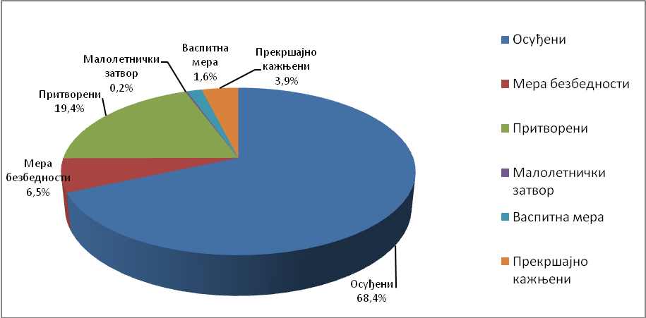

Када је реч о заступљености основа лишења слободе, подаци приказани на Графику 3 показују, да најзначајнији тренд раста показују мере безбедности, док је, почев од 2017. године, број осуђених лица у паду.
График 3: Тренд заступљености основа лишења слободе у периоду 2013-2021
Структура лица лишених слободе према основу лишења слободе
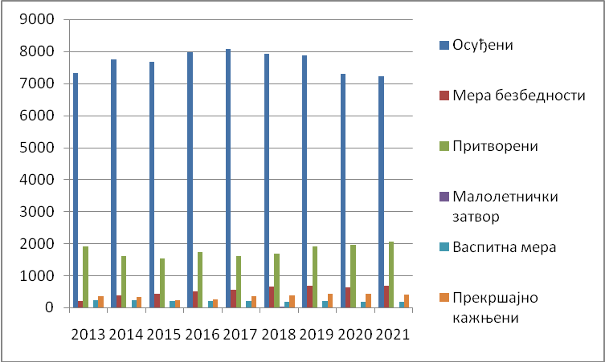
Значајан утицај на број лица лишених слободе, има и удео притворених лица у укупном броју лица лишених слободе. Учешће притворених у укупном броју лица лишених слободе знатно је смањено у односу на 2010. годину, када је достигао 30% од укупног броја лица лишених слободе (31.12.2010. године у српским затворима је било 3.332 притвореника), док се 31. 12. 2021. године у заводима налазило 2046 притвореника, односно 19,4% укупног броја лица лишених слободе на тај дан. У посматраном периоду, са графика 4 видљиво је да је након 2017. године, број притворених лица у благом порасту.
График 4: Укупан број притворених лица по годинама у периоду 2013-2021. и Тренд заступљености притворених у укупном броју лица лишених слободе у периоду 2013-2021. године
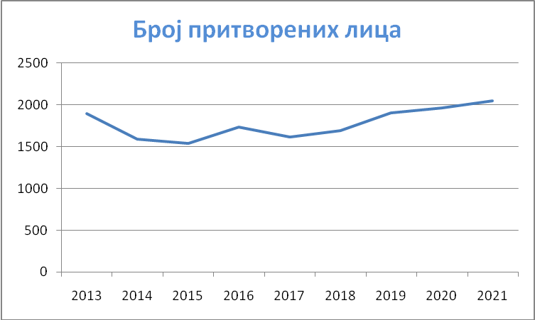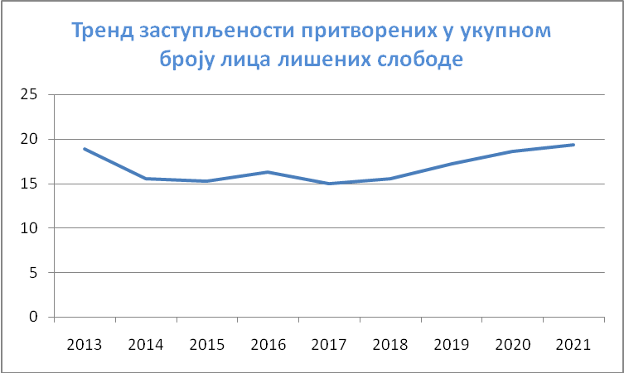

Имајући у виду чињеницу да су, у периоду израде претходне стратегије, смањење пренасељености и повећање примене алтернативних санкција представљали приоритете, од великог значаја су и подаци о структури, односно заступљености казни по трајању, приказани на графику 5, при чему се уочава и даље изузетно висока заступљеност краткотрајних казни затвора.

График 5: Заступљеност казни по трајању на дан 31.12.2020. године
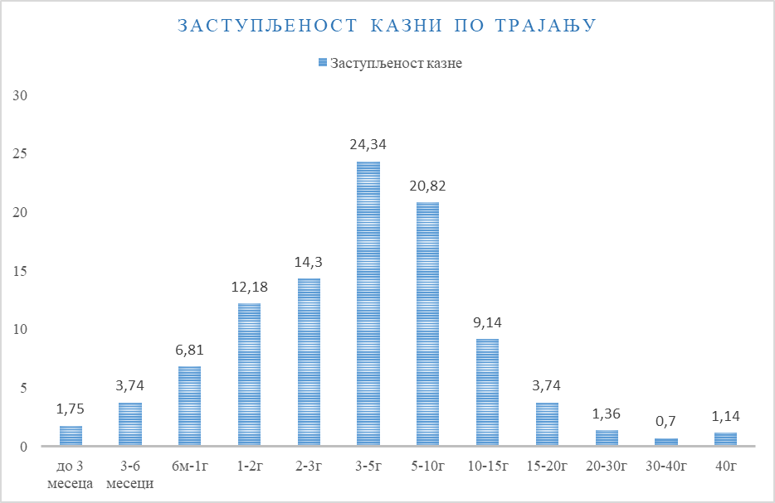

Ипак, са графика 6, у периоду примене претходне стратегије, уочава да се удео краткотрајних казни затвора, односно удео осуђеника који ове казне затвора издржавају у осуђеничкој популацији значајно смањио током претходних година. Када је реч о осуђеницима који издржавају казне у трајању до три године, проценат се смањио са 46, 84% на 38,78%. Опадајући тренд је још уочљивији када је реч о укупном уделу казни у трајању до годину дана, које су са 19.1% у 2014. опале на само 12.3% у 2020. години.

График 6: Тренд удела краткотрајних казни затвора у периоду примене претходне стратеије 2014-2020.
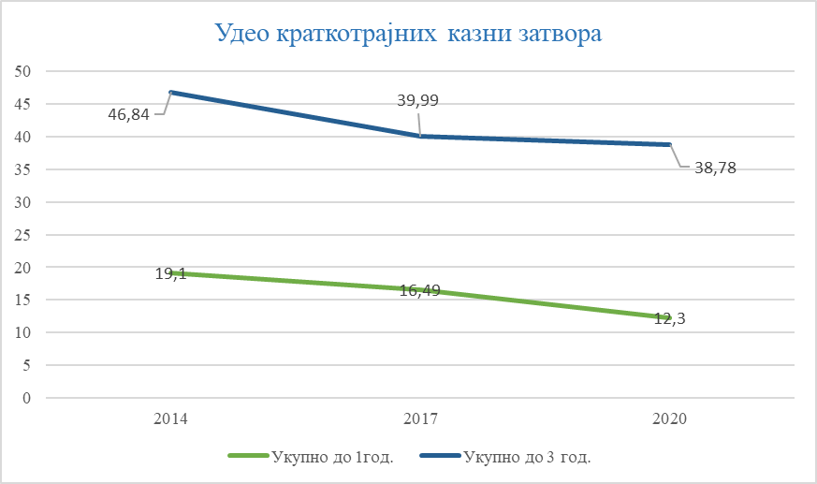

График 7: Структура осуђеничке популације по основу типа кривичног дела на дан 31.12.2020. године
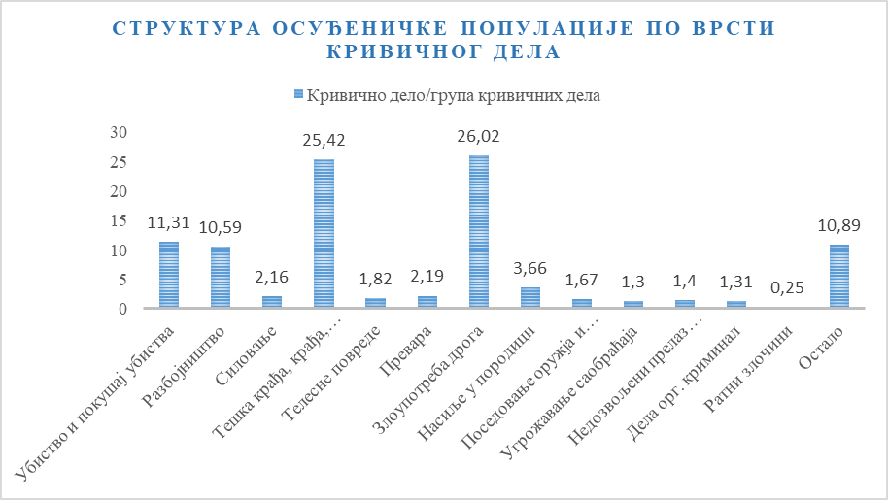

Досадашњи резултати, главни изазови и приоритетне
активности
У овом одељку, изложени су до сада постигнути резултати у процесу реформе, главни изазови и дефинисане приоритетне активности у свих 12 области развоја система извршења кривичних санкција.

Законска регулатива и прописи
Законом о извршењу кривичних санкција, који се примењивао од 1. јануара 2006. године са изменама и допунама из 2009. и 2011. године, извршено је усклађивање са Уставом РС из 2006. године и међународним конвенцијама и правним стандардима из области извршења кривичних санкција.
У циљу унапређења законодавног оквира Републике Србије у овој области и потпуног усклађивања са правним тековинама Европске уније у мају месецу 2014. године донет је нови Закон о извршењу кривичних санкција („Службени гласник РС”, број 55/14), који се примењује од 1. септембра 2014. године.
Овим законом уводи се нови институт – судија за извршење кривичних санкција, уместо судске заштите, која је законом из 2005. године, била успостављена пред Управним судом. Систем судског надзора над извршењем кривичних санкција установљен је y скоро свим земљама континенталног правног система. Увођењем судије за извршење кривичних санкција у наш правосудни систем, успостављена је делотворнија судска заштита и надзор над поштовањем права лица лишених слободе, с обзиром да је реч о специјализованим судијама при вишим судовима, што ће уз установљавање пост-пеналног прихвата осуђених, представљати и потпуно усклађивање са европским стандардима.
Новину у Закону о извршењу кривичних санкција представља и давање статуса овлашћеног службеног лица припадницима службе за обезбеђење у заводима, с обзиром на овлашћења која имају у обављању послова, одговорност, процену степена ризика у обављању послова и задатака кроз свакодневни контакт са осуђеним и притвореним лицима и значај ове службе у систему извршења за обезбеђивање реда и безбедности у заводима за извршење кривичних санкција.
Још један разлог за доношење новог Закона о извршењу кривичних санкција било је и одвајање одредби које регулишу извршење алтернативних санкција и мера у посебан закон.
Закон о извршењу ванзаводских санкција и мера („Службени гласник РС”, број 55/14) такође је донет у мају месецу 2014. године и примењује се од 1. септембра исте године. Посебан закон у овој области донет је због значаја извршења алтернативних санкција и мера, и у циљу усклађивања са међународним стандардима у овој области.
Систем алтернативних санкција и мера у већини земаља Европске уније је веома развијен. Чланство у Савету Европе и процес придруживања Европској унији подразумевају постојање читавог низа ванинституционалних мера и санкција. Наше друштво суочава се са потребом за широм применом алтернативних видова кажњавања, као и са унапређењем свих облика рада у овој области. У том циљу, 2006. године Законом о извршењу кривичних санкција уведене су одредбе којима је уређено извршење казне рада у јавном интересу, извршење условне осуде са заштитним надзором, а 2011. године су у Закон о изменама и допунама Закона о извршењу кривичних санкција уведене одредбе којима је уређено извршење казне затвора без напуштања просторија у којима осуђени станује, као и примена електронског надзора према окривљеном. Пракса је показала потребу за доношењем прецизнијих одредби којима ће се боље уредити реализација алтернативних санкција и мера, како би њихово извршење било ефикасније, шире примењиво и како би се у потпуности исказале све предности оваквог вида кажњавања. Шира примена алтернативних санкција пружа бројне позитивне ефекте и могућности да се побољша ефикасност санкционисања починилаца кривичних дела. Такође, позитиван ефекат шире примене је и смањење броја осуђених на краткотрајне казне затвора у заводима за извршење кривичних санкција и њихово извршење у заједници.
Одредбама Закона о извршењу ванзаводских санкција и мера прописан је поступак извршења ванзаводских санкција и мера изречених у кривичном и прекршајном поступку и обухвата надзор Повереничке службе над извршењем: обавеза према одлуци јавног тужилаштва о одлагању кривичног гоњења; забране напуштања стана (кућног притвора); забране прилажења, састајања или комуницирања са одређеним лицем; казне затвора у просторијама у којима осуђени станује, са или без електронског надзора (кућног затвора); условне осуде са заштитним надзором; казне рада у јавном интересу; мера које суд може одредити осуђеном у одлуци о условном отпусту, као и пружање помоћи лицу после издржане казне затвора у циљу стварања услова за континуирану подршку тим лицима како би лакше превазишли проблеме са којима се могу суочити у новим условима и примену посебних мера за спречавање вршења кривичних дела против полне слободе према малолетним лицима, које су прописане Законом о посебним мерама за спречавање вршења кривичних дела против полне слободе према малолетним лицима.
Након четири године примене закона, пракса је показала потребу да се прецизирају одређене одредбе, како би се у потпуности исказале све предности оваквог вида санкционисања починилаца кривичних дела. Законом о изменама и допунама Закона о извршењу ванзаводских санкција и мера, који је донет у новембру месецу 2018. године, предвиђено је унапређење законске регулативе, у циљу успешније примене алтернативних санкција и мера. Измене закона ће допринети да алтернативни видови кажњавања починилаца кривичних дела дају боље ефекте и да се побољша ефикасност у раду повереничке службе.
Донет је и Закон о изменама и допунама Закона о извршењу кривичних санкција у мају месецу 2019. године („Службени гласник РС”, број 35/19). Новим законским решењима, поред измена радно-правног карактера за запослене, проширене су надлежности судије за извршење кривичних санкција и ојачана је улога Центра за обуку и стручно оспособљавање Управе. Тако да је на основу измена закона донет и Правилник о раду Центра за обуку и стручно оспособљавање Управе за извршење кривичних санкција и организовању и спровођењу обуке и стручног оспособљавања и усавршавања у новембру месецу 2019. године.
Овај систем допуњавају раније донети Закон о малолетним учиниоцима кривичних дела и кривичноправној заштити малолетних лица и Закон о извршењу казне затвора за кривична дела организованог криминала.
Доношењем новог нормативног оквира 2014. године, са изменама и допунама из 2018. и 2019. године, настављено је са подизањем нивоа заштите права лица лишених слободе, који је постављен 2006. године, у складу са међународним стандардима. Наставиће се са континуираном обуком запослених у наредном периоду, што представља најважнију гаранцију за делотворну примену нормативног оквира у пракси.

Инфраструктура
Током спровођења Стратегије развоја система извршења кривичних санкција у Републици Србији до 2020. године, постигнути су значајни резултати на унапређењу инфраструктуре унутар система, како кроз изградњу нових, тако и реконструкцијом постојећих објеката, при чему се реконструкције постојећих смештајних капацитета завода и изградње нових објеката одвијају фазно, с обзиром да Управа мора да води рачуна о кретању броја притворених и осуђених лица, са једне стране, као и лимитираним годишњим буџетским средствима, са друге стране.
Од 2013. године, када је донета Стратегија фокус је био на унапређењу смештајних услова за малолетне учиниоце кривичних дела. Завршена је изградња осам нових објеката за смештај по 30 малолетника у Васпитно поправном дому у Крушевцу, који су изграђени у складу са европским стандардима, а финансирани су из донације ИПА предприступног фонда Европске Уније за 2007. годину. Поред тога, у овом заводу завршена је реконструкција пријемног одељења за смештај 20 малолетних учинилаца кривичних дела и одељења појачаног надзора за смештај 20 лица.
У марту 2013. године потписан је протокол о реализацији пројекта „Унапређење квалитета смештаја и капацитета Казнено-поправног завода за малолетнике у Ваљеву”, тако да је 2014. године, започета потпуна реконструкција објекта за смештај осуђених у згради Интернат, која је усељена 1. децембра 2015. године. Укупан капацитет овог објекта (јужно и северно крило) је 208 места. У реновираном делу завода формиран је и едукативни центар (900 метра квадратних) за рад службеника (психосоцијалних саветника) који спроводе низ индивидуалних и групних радионица, које имају за циљ смањење ризика за поновно чињење кривичних дела. Поред тога, у складу са препорукама Европског комитета за спречавање тортуре, нечовечног или понижавајућег поступања или кажњавања, и остали објекти за смештај у овом заводу су реновирани.
У периоду 2014. до 2017. године, акценат је био на реконструкцији блокова у Окружном затвору у Београду, Специјалној затворској болници у Београду и Казнено-поправном заводу у Нишу, које су се спроводиле фазно. Европски комитет за спречавање тортуре, нечовечног или понижавајућег поступања или кажњавања у својим извештајима је констатовао значајан напредак у погледу смештајних услова у Окружном затвору у Београду и Казнено-поправном заводу у Нишу.
У Окружном затвору у Београду је до половине 2022. године, реконстрисано укупно 11 блокова за смештај лица лишених слободе. Реконструкција Специјалне затворске болнице у Београду завршена је у четвртом кварталу 2017. године.
Завршена је планирана реконструкција објеката у Казнено-поправном заводу у Нишу, реновирани су павиљони за смештај осуђених лица. Поред тога изграђено је ново пријемно одељење за осуђена лица, чиме је капацитет повећан за 25 места, објекат за дежурну службу са оперативним центром, сала за посете, магацин наоружања и канцеларије за запослене.
Од 2017. године, приоритет у раду Управе је изградња новог затвора у Панчеву и Крагујевцу, изградња новог објекта у оквиру Казнено-поправног завода за жене у Пожаревцу, као и проширење смештајних капацитета у Казнено-поправном заводу у Сремској Митровици, Казнено-поправном заводу у Пожаревцу – Забели и Окружном затвору у Лесковцу.
Завршена је изградња новог затвора у Панчеву за смештај 555 лица лишених слободе који је почео са радом 1. октобра 2018. године. Казнено-поправни завод у Панчеву је изграђен у складу са европским стандардима у погледу смештаја за осуђена лица, сала за спортске активности, радионица, соба са смештај особа са инвалидитетом, комплетно су опремљене здравствене амбуланте, болесничке собе и стоматолошка ординација. Завод је снабдевен најновијим системима безбедносне заштите. Изградња новог затвора у Крагујевцу, за смештај 500 лица лишених слободе, завршена је у новембру месецу 2022. године. Казнено-поправни завода у Крагујевцу је један од најмодернијих затвора у Републици Србији. Затворски комплекс се простире на 22.000 квадрата, има 11 објеката и 265 соба за смештај лица. Завод поседује медицински блок са ултразвуком и стоматолошком ординацијом, спортску салу и теретану, као и радионице за обуку и упошљавање осуђених лица. Завод је опремљен посебним техничким системом са више стотина камера за видео надзор, као и термовизијским камерама најновије генерације.

У Казнено-поправном заводу у Пожаревцу – Забели завршено је реновирање објекта за смештај старих лица и особа са инвалидитетом (2015. године), као и блока за смештај осуђених лица (2018. године). У току 2019. године завршена је изградња новог павиљона за смештај 216 осуђеника, а током 2020. и почетком 2021. године завршена је изградња још 2 павиљона за смештај укупно 448 лица лишених слободе.
У Казнено-поправном заводу у Сремској Митровици у 2016. години завршена је реконструкција једног павиљона за смештај, а у четвртом кварталу 2017. године, завршена је комплетна реконструкција стационара за смештај болесника. У V Павиљону извршено је реновирање купатила, а завршено је реновирање заводске кухиње у затвореном делу завода, као и пекаре у V Павиљону. У овом заводу завршена је изградња новог павиљона за смештај 320 осуђених лица.
У Казнено-поправном заводу за жене у Пожаревцу завршена је изградња новог објекта за смештај осуђеница капацитета 165 места, за отворено и полуотворено одељење завода (2019. године). Такође, у 2022. години започета је изградња објекта затвореног одељења за смештај 228 осуђеница.
У Окружном затвору у Лесковцу завршена је изградња новог павиљона за смештај 200 осуђених лица (2020. године).
Наведеним инвестиционим улагањима обезбеђено је 11.957 местa за смештај лица лишених слободе у 29 завода за извршење кривичних санкција.
Изградњом нових и реконструкцијом постојећих објеката завода за извршење кривичних санкција, значајно је смањена њихова пренасељеност и унапређени услови боравка осуђених лица. Ипак, иако у квантитативном смислу капацитети превазилазе тренутне потребе у погледу укупног броја места, и даље постоји неуједначена оптерећеност, која се огледа у пренасељености завода затвореног типа. У том смислу, овај тип завода у предстојећем периоду треба да буде на листи приоритета за адаптацију и изградњу објеката. Поред наведеног, постоји пореба за даљим унапређењем инфраструктуре у области здравствене заштите осуђеника, са фокусом на капацитетима за третман лица са психичким сметњама.

Поштовање људских права и заштита посебно осетљивих категорија
Доношењем новог Закона о извршењу кривичних санкција 2014. године, уводи се нови институт – судија за извршење кривичних санкција и дефинише се улога, надлежност, организациони и процесни оквир за поступање судије за извршење. Увођењем судије за извршење кривичних санкција у наш правосудни систем, успоставља се делотворнија судска заштита и надзор над поштовањем права лица лишених слободе.
У сарадњи Министарства правде, Мисије ОЕБС-а у Србији и Правосудне академије одржан је низ едукативних семинара за судије за извршење кривичних санкција. Поред Заштитника грађана, Националног превентивног механизма и Скупштинске комисије за контролу извршења кривичних санкција, судија за извршење кривичних санкција употпуњује систем независне контроле казнено-поправних завода.
На основу новог Закона о извршењу кривичних санкција, донети су подзаконски акти који ближе регулишу положај и поступање према лицима лишеним слободе у складу са међународним стандардима и то: Правилник о мерама за одржавање реда и безбедности у заводима за извршење кривичних санкција, Правилник о дисциплинском поступку према осуђеним лицима, Правилник о кућном реду казнено-поправних завода и окружних затвора, Правилник о извршењу мере притвора, Правилник о одећи, обући, рубљу и постељини осуђених лица, Правилник о раду осуђеног, Правилник о кућном реду Специјалне затворске болнице у Београду и Правилник о упућивању осуђених прекршајно кажњених и притворених лица у заводе за извршење кривичних санкција.
Управа за извршење кривичних санкција је у сарадњи са Мисијом ОЕБС-а, у месецу марту 2015. године, израдила Приручник за осуђенике, Водич за осуђенике и Приручник за притворенике. који на приступачнији начин информише лица лишена слободе о њиховим правима током извршења казне или мере и са прописаним механизмима улагања притужбе, жалбе и захтева за судску заштиту.
Водич, приручници и пратећи правилници дистрибуирани су заводима и преведени на језике мањина и енглески језик. Урађени су и посебни обрасци за подношење притужби, жалби и захтева за судску заштиту, који су доступни осуђеним лицима.
У циљу превенције тортуре, нечовечног или понижавајућег поступања или кажњавања Центар за обуку и стручно оспособљавање Управе за извршење кривичних санкција континуирано спроводи основну и специјалистичку обуку у складу са наставним планом и програмом. Основна обука се редовно спроводи за приправнике и припаднике свих звања у служби за обезбеђење. Саставни део редовне обуке за припаднике службе за обезбеђење чини и упознавање са међународним конвенцијама, између осталог и са Конвенцијом против мучења и других свирепих, нехуманих и понижавајућих казни и поступака, као и са домаћим прописима који регулишу ову материју. Након спроведене обуке припадници службе за обезбеђење полажу испите прописане наставним програмом пред овлашћеном комисијом Управе за извршење кривичних санкција. Поред предмета у оквиру којих се врши оспособљавање из основа система извршења кривичних санкција, пенологије и основа уставног права и заштите основних људских права, правилне и законите употребе мера принуде, полазници похађају и часове са темом Европска затворска правила, као и заштите посебно осетљивих категорија.
Управа је у сарадњи са организацијама цивилног друштва и Националним механизмом за превенцију тортуре организовала обуке за запослене у заводима из области заштите права лица лишених слободе и превенције тортуре са аспекта међународних стандарда и домаћег законодавства.
У оквиру Пројекта „Јачање капацитета за обуку, образовање и запошљавање осуђених лица” у оквиру ЕУ пројекта – ИПА фонд за 2013. годину, израђен је Приручник о примени Истанбулског протокола у заводима и спровођењу ефикасне истраге и документације мучења и других облика окрутног, нехуманог и понижавајућег поступања или кажњавања и обучено је 15 тренера, запослених у служби за обезбеђење, здравственој служби и интерном надзору за примену приручника и даљу редовну обуку запослених преко Центра за обуку. Одржан је и низ обука за запослене у заводима на тему „Људска права у затворима и међународни стандарди”. У сарадњи са Мисијом ОЕБС-а у Србији израђене су Смернице за поступање запослених у заводима за извршење кривичних санкција у случају навода о злостављању, у којима су детаљно наведени међународни стандарди из ове области, као и домаће законодавству уз детаљно прецизиране процедуре поступања у заводу и обавезне елементе прикупљања одговарајућих доказа, између осталог и детаљних извештаја лекара.
У оквиру пројекта „Јачање капацитета за обуку, образовање и запошљавање осуђених лица” израђени су и специјализовани програми третмана за осуђене и за посебно осетљиве категорије осуђених лица.
Образовању малолетника се посвећује посебна пажња и саставни је део третмана. У Васпитно-поправном дому у Крушевцу и Казнено-поправном заводу за малолетнике у Ваљеву врши се редовно образовање малолетника у сарадњи са градским образовним установама.
Поред тога, сви малолетници се стручно оспособљавају и на неком од заната у оквиру самог завода. За оне малолетнике који заврше основну школу и не настављају даље школовање, организује се похађање и полагање курсева, како би из завода и они изашли са неком од валидних диплома са којима могу да заснују радни однос.
Спроведен је и тренинг за запослене за примену специјализованих програма за малолетне преступнике и израђени су приручници за обуку пенолошких васпитача и пенолошких инструктора.
Запослени службе за третман у Васпитно-поправном дому у Крушевцу учествовали су у реализацији пројекта који финансира ЕУ, а односи се на припрему малолетних преступника за отпуст из завода, као и помоћ у налажењу запослења. У овом заводу спроводен је и пројекат у оквиру којег је развијен нови програм за рад са малолетницима (обучавају се за рад у прихватилишту за псе, што подразумева стицање знања и вештина неопходних за свакодневну бригу о псима, социјализацију и рехабилитацију паса и њихову припрему за удомљавање). Малолетницима је омогућено и да стекну сертификат који им омогућава запошљавање у прихватилиштима за животиње.

У сарадњи са организацијом цивилног друштва спроведене су обуке за запослене у Казнено-поправном заводу за малолетнике у Ваљеву на тему „Унапређење третмана осуђених лица и унапређење рада службених лица у превенцији суицида и самоповређивања осуђених лица”.
Благовременом реакцијом Управе, а у сарадњи са немачком организацијом HELP, путем набавке таблета и обезбеђивање стабилне интернет конекције у Васпитно-поправном дому у Крушевцу, омогућена је редовна комуникација малолетника који се налазе на издржавању васпитне мере са породицом и блиским лицима, чак и у околностима које су отежане због потребе поштовања епидемиолошких мера у контексту борбе против пандемије вирусом COVID 19.
Значајни помаци учињени су и у погледу стручног оспособљавања и радног ангажовања осуђеница у Казнено-поправном заводу за жене у Пожаревцу, што је допринело њиховој ефикаснијој реинтеграцији након издржане казне.
Током спровођења претходне Стратегије, учињени су значајни помаци у погледу подизања свести у погледу стандарда поступања према осуђеним лицима и примене тих стандарда у пракси. Систем је благовремено и адекватно одговорио и на изазове повезане са пандемијом COVID 19, како у погледу здравствене заштите, тако и у погледу осмишљавања алтернативних механизама очувања веза између малолетника у систему извршења кривичних санкција и њихових породица. У периоду који предстоји, неопходно је наставити рад на унапређењу положаја нарочито осетљивих категорија осуђених лица, попут малолетника, жена, старих и лица са инвалидитетом, менталним сметњама, као и припадника LGBTQ популације.

Третман осуђених (програми поступања)
Прaвилником о третману, програму поступања, разврставању и накнадном разврставању осуђених лица („Службени гласник РС”, број 66/15) прописан је поступак пријема осуђеног лица, разврставања, процене ризика на основу посебног упитника (тако да је уједначен систем за процену у свим заводима), одређивање индивидалног програма поступања и његове накнадне измене. Одређују се индивидуални циљеви на основу утврђених капацитета и потреба осуђеног. Прописан је поступак за накнадно разврставање током извршења казне у зависности од остваривања програма поступања и касније процене ризика. Осуђени има право да користи жалбене механизме у овим поступцима.
Израђена је и нова Директива о начину рада службеника третмана у заводима, процедурама у раду и изгледу и садржају докумената током утврђивања, спровођења и измене програма поступања. Овим ће се постићи ефикаснија примена програма поступања осуђених лица, као и уједначавање поступања служби за третман у заводима.
У оквиру спровођења индивидуалних програма поступања према осуђеним лицима, примењују се посебни третмански програми, као што су: психосоцијални третман за зависнике којим се остварује утврђени индивидуални циљ, лечење зависности, асертивни тренинг којим се остварује утврђени индивидуални циљ развој, унапређење, усвајање социјалних вештина, конструктивно решавање проблема, програм контроле беса у циљу спровођења индивидуалног циља, смањење учесталости и интензитета агресивног понашања и др.
На основу мера прописаних Стратегијом у области спровођења третмана и проширивања броја активности за осуђенике, као и унапређења обуке за рад запослених, за едукацију запослених и унапређење рада Центра за обуку и стручно оспособљавање Управе спроводен је твининг пројекат „Јачање капацитета за обуку, образовање и запошљавање осуђених лица” који је финансиран из средства ЕУ – ИПА фонд 2013. годину.
Реализација пројекта започета је у јулу месецу 2017. године и трајала је две године и шест месеци. У оквиру овог пројекта израђени су специјализовани програми третмана. Израђени су приручници за спровођење нових програма третмана и спроведена је обука запослених (обучено је 62 тренера) за примену програма третмана за осуђена лица и осетљиве категорије осуђених лица (малолетнике, ментално оболела лица, зависнике, жене, осуђене за кривична дела против полне слободе и др.), а у циљу њихове успешне реинтеграције.
У оквиру пројекта Савета Европе „Јачање заштите људских права лица лишених слободе” који финансира ЕУ формирана је радна група коју чине запослени у служби за третман у заводима и експерти Савета Европе. Резултат рада ове радне групе је пет нових специјализованих програма третмана за осуђена лица, и то:
- Општи когнитивно-бихејвиорални програм;
- Специјализовани програм за групни рад са зависницима од дрога;
- Програм за починиоце насилних кривичних дела;
- Програм за починиоце насиља у породици;
- Специјализовани програм за групни рад са зависницима од алкохола.
У оквиру овог пројекта урађен је и програм извршења казне затвора и припреме за отпуст осуђених на казну затвора преко пет година. Уз подршку Канцеларије Савета Европе спроведена је обука службеника третмана у заводима за примену наведених програма.
Период спровођења претходне стратегије обележио је значајан напредак на пољу развоја и примене програма третмана осуђених лица, нарочито у сегментну професионалног оспособљавања и радног ангажовања, укључујући и моделе базиране на синергији радног ангажовања као сегмента третмана и ангажовања у заједници.
У периоду који предстоји, неопходно је развијање методологије за праћење и процену успешности програма третмана осуђених лица и унапређење постојећих алата процене ризика и самих програма, на основу резултата процене, али и развијање нових програма третмана за рањиве групе осуђеника, као и организација обука запослених у систему извршења кривичних санкција за примену нових програма третмана.

Здравствена заштита лица лишених слободе
Управа за извршење кривичних санкција је у складу са Стратегијом развоја система извршења кривичних санкција у Републици Србији до 2020. године, спроводила мере и активности у циљу унапређења здравствене заштите у затворима. Извршене су реконструкције и адаптације једног дела простора који је намењен за пружање здравствене заштите у заводима и комплетна реконструкција Специјалне затворске болнице у Београду. Од 2016. године, уведена је централизована набавка лекова и спроводи се централизована набавка медицинске опреме за све заводе и Специјалну затворску болницу у Београду у складу са исказаним потребама, редовно се организују обуке за здравствене раднике у систему извршења кривичних санкција и у складу са могућности финансирања повећава се број здравственог особља. Лицима лишеним слободе загарантовано је право на здравствену заштиту у складу са законом који уређује здравствену заштиту. Здравствена заштита је обезбеђена у оквиру самог завода, Специјалне затворске болнице у Београду, као и у оквиру специјализованих здравствених установа које су у надлежности Министарства здравља.
У сарадњи са Министарством здравља реализовани су и активни скрининзи на туберкулозу, добровољно и поверљиво саветовање и тестирање на ХИВ (СИДА), хепатитис, програми превенције употребе дрога и ширења крвно преносивих болести, као и организовани мамографски прегледи у женском заводу. У заводима je омогућена супституциона терапија зависника.
Управа за извршење кривичних санкција, у сарадњи са Министарством здравља спроводила је мере и активности, у циљу даљег развоја пружања здравствених услуга у затворима, посебно заштите менталног здравља лица лишених слободе.
У оквиру пројекта Савет Европе „Јачање заштите права лица лишених слободе у РС”, израђен је Приручник за рад здравствених радника у заводима за извршење кривичних санкција, који омогућава уједначавање поступања и примену јединствених евиденција и протокола у свим заводима, што је подржано и успостављањем јединственог информационог система у овој области.
У току епидемије од вируса COVID 19 успешним превентивним мерама спречена су обољевања већег броја лица лишених слободе и запослених, а здравствена заштита је обезбеђена на једнаком нивоу као у цивилном здравству. Управа је остварила непосредну сарадњу са Институтом за јавно здравље Србије, који је доставио све потребне информације о превенцији и заштити од ширења Корона вируса у заводима за извршење кривичних санкција. На основу упутства заводи су упућени на контакт са територијално најближим заводом за јавно здравље у циљу предузимања дијагностике у случајевима постојања сумње на инфекцију и лечења лица лишених слободе или запослених. Дате су препоруке у односу на пријем нових лица у затворе, коришћење заштитне опреме у затворима, потребном нивоу хигијене (у случајевима блиског контакта ношење маски, заштитних рукавица), правилном начину бацања заштитне опреме након употребе, употреби дезинфекционих средстава, прању веша и постељине и др. Поред тога, у месецу марту 2021. године, Управа је спровела анкетирање лица лишених слободе за добровољно вакцинисање, тако да се до 1. јуна 2021. године, вакцинисало 6.056 лица лишених слободе. Спровођењем вакцинације и поштовањем строгих превентивних мера заштите обезбеђени су предуслови за успешну заштиту од ширења Корона вируса у заводима.

Извршење мере безбедности обавезног психијатријског
лечења и чувања у здравственој установи
Циљ активности предузетих у вези извршења мера безбедности обавезног психијатријског лечења и чувања у здравственој установи у Стратегији из 2013. године био је да се побољшају услови извршења како би се омогућио хуманији третман и олакшао прихват у друштвеној заједници лица која се налазе на извршењу наведене мере. Циљеви су делимично остварени, утолико што су унапређени услови смештаја у Специјалној затворској болници у Београду, реализују се програми третмана и окупационих терапија у складу са могућностима, организовани су семинари и едукације, реализоване су студијске посете у циљу упознавања са примерима добре праксе у вези са мерама безбедности које постоје у земљама Европске уније. Новим Законом о извршењу кривичних санкција унапређен је и нормативни оквир у делу у коме се тражи мишљење судије за извршење у поступку премештаја лица на извршењу мере безбедности обавезног психијатријског лечења и чувања у здравственој установи из Специјалне затворске болнице у Београду у другу здравствену установу.
У оквиру пројекта Савет Европе „Јачање заштите права лица лишених слободе у РС”, лекари из Специјалне затворске болнице у Београду учествовали су на радионицама, са експертима Савета Европе и представницима Министарства здравља, за сачињавање индивидуалних програма лечења и поступања према лицима лишеним слободе са менталним сметњама. Такође, представници Специјалне затворске болнице у Београду учествовали су у изради Програма о заштити менталног здравља у РС за период 2019-2026. године.
У периоду спровођења претходне стратегије, систем здравствене заштите лица лишених слободе суочио се двоструким изазовима: поред потребе да се осигура примарна здравствена заштита, као и додатна заштита лица са психичким сметњама, болестима зависности или вирусом ХИВ-а, 2020. година донела је и неопходност свеобухватне и брзе реакције на ширење вируса COVID 19. У току епидемије од вируса COVID 19 успешним превентивним мерама спречена су обољевања већег броја лица лишених слободе и запослених, а здравствена заштита је обезбеђена на једнаком нивоу као у цивилном здравству. У периоду који предстоји, неопходно је кроз инфраструктурна улагања даље радити на хуманизацији услова извршења казне затвора према лицима која се затвору суочавају са менталним сметњама, као и на развоју специјализованих програма лечења и поступања. У том смислу, од нарочитог значаја биће обезбеђивање локације за изградњу новог објекта за потребе Специјалне затворске болнице у Београду за извршење мере безбедности обавезног психијатријског лечења и чувања у здравственој установи, као и изградња новог објекта за смештај болесних лица и лица са менталним сметњама у Казнено-поправном заводу у Нишу и Казнено-поправном заводу у Пожаревцу-Забели.

Обука и стручно оспособљавање осуђених лица и њихов рад
Осуђена лица се радно и окупационо ангажују, образују, стручно усавршавају, пролазе различите обуке. Осуђени у складу са Законом о извршењу кривичних санкција има право на основно и средње образовање, које се сходно прописима који уређују образовање организује у заводу. Завод организује и друге видове образовања осуђених. Управник завода може осуђеном одобрити ванредно школовање, ако се програм образовања може ускладити са безбедносном проценом. Рад осуђеног, у складу са Законом, саставни је део програма поступања. Сврха рада је да осуђени стекне, одржи и повећа своје радне способности, радне навике и стручно знање како би му се омогућили услови за успешну реинтеграцију. Оспособљавање за рад и стручно усавршавање осуђених обавља се кроз теоријску припрему и практичну обуку.
У периоду од 2015. до 2020. године, у заводима за извршење кривичних санкција спроведене су обуке у циљу стручног оспособљавања лица лишених слободе. У наведеном периоду обуке за разна занимања прошло је 3100 осуђених лица. Нека од многобројних занимања за које се оспособљавају су: кувар, гајење и обрада лековитог биља, производња раног поврћа у заштићеном простору, рестаурација намештаја, дуборез, кројење, руковање пољопривредном механизацијом, основна информатичка обука, молер, пекарство, заваривање и др. Стручно оспособљавање спроводиле су средње техничке школе и школе за образовање одраслих, након чега су издавани сертификати о оспособљености за рад. У наведеном периоду спровођене су и сертификоване обуке жена у Казнено-поправном заводу за жене у Пожаревцу, тако да је 130 осуђеница завршило различите видове обука, као што су: основи информатике, гајење цвећа, кројење и шивење, педикир, маникир, фризер и др.
Такође, у циљу успешније ресоцијализације осуђених лица, успостављена је сарадња са министарством надлежним за просвету, што омогућава да се са осуђеним лицима ефикасно реализује програм функционалног основног и средњег образовања одраслих.
У овом периоду повећан је и број радно ангажованих осуђених лица, с обзиром да постоји велика заинтересованост, иако рад представља само право, али не и обавезу осуђеног. Осуђена лица су радно ангажована током издржавања казне, у различитим радионицама (кројачка, столарска, аутомеханичарска, металски погон, и др).
У протеклом периоду фокус у овом сегменту развојних активности био је на стручном оспособљавању осуђених лица у заводима за извршење кривичних санкција и на инфраструктурним улагањима која су се огледала у уређењу учионица, набавци и осавремењавању опреме, намењене како њиховој обуци и радном ангажовању. Један део опреме набављен је у сарадњи са немачком невладином организацијом. Ово је истовремено допринело стабилности и одрживости затворских економија, али и омогућило каснију ефикаснију реинтеграцију осуђених лица, делимично и кроз подршку ове организације кроз програме самозапошљавања.
Ангажовање осуђеника у одбрани од поплава 2014. године, акцији пошумљавања „Једно дрво за једног ратника”, озелењавању јавних површина у локалним заједницама, реконструкцији јавних објеката, као и у производњи заштитних маски за потребе борбе против вируса COVID 19, значајно је допринело подизању свести осуђеничке популације о важности интереса заједнице и улози њих самих у тој заједници, али и изменило перцепцију грађана и ублажило друштвену стигму.
У периоду спровођења претходне стратегије, учињени су значајни помаци у погледу професионалног оспособљавања и радног ангажовања осуђених лица на пословима који обезбеђују каснију проходност на тржишту рада, чиме је олакшана њихова реинтеграција. У периоду који предстоји, потребно је наставити рад на повећању броја и квалитета доступних програма стручног оспособљавања, у складу са капацитетима и интересовањем осуђених лица, ослушкујући потребе тржишта рада.

Правосудна полиција
У покушају да се оснивањем правосудне полиције интегришу две оружане формације које се баве обезбеђењем система извршења кривичних санкција и правосудних органа, у Стратегији из 2013. дефинисан је наведени стратешки циљ. Реализација концепта захтевала је да се положај и место правосудне полиције одреди у односу на редовну полицију, да се предвиди ко ће руководити радом правосудне полиције и да се осмисли организациони систем правосудне полиције, што је требало урадити на основу студије изводљивости.
Стратегијом постављени циљ није остварен, будући да се од њега одустало, након увиђања немогућности да се службе обезбеђења правосудних органа и завода за извршење кривичних санкција интегришу због значајне разлике у природи и организацији послова, као и чињеница да савремени системи извршења кривичних санкција не познају такво решење.

Алтернативне мере и санкције
Значајан напредак у овој области је постигнут доношењем Закона о извршењу ванзаводских санкција и мера („Службени гласник РС”, бр. 55/14 и 87/18), Правилника о начину извршења ванзаводских санкција и мера и организацији и раду Повереника („Службени гласник РС” број 30/15), Правилника о начину вршења надзора над извршењем ванзаводских санкција и мера („Службени гласник РС”, број 16/16). Приликом израде ових аката посебно се водило рачуна да одредбе буду усаглашене са Пробационим правилима Савета Европе.
Један од најважнијих задатака Управе, након стварања потпуног нормативног оквира, био је формирање мреже канцеларија за извршење ванзаводских санкција и мера и успостављање сарадње са локалним самоуправама у циљу њиховог извршења у заједници. Потписани су меморандуми о сарадњи између Министарства правде и градоначелника градова у којима су седишта 25 повереничких канцеларија. Мрежа канцеларија успостављена је према седиштима виших судова 2014. године. На основу меморандума о сарадњи локалне самоуправе су обезбедиле просторије за канцеларије и успостављена је сарадња са локалним јавним предузећима и организацијама које се баве пословима од општег друштвеног значаја.
Управа је у овом процесу развоја извршења алтернативних санкција и мера добијала помоћ и подршку у оквиру пројеката од стране Мисије ОЕБС-а у Србији и Европске уније у измени законодавног оквира, стварању процедура за рад повереника, обуци запослених и носилаца правосудних функција и сензибилизацији јавности за прихватање оваквог вида кажњавања.
Развоју повереничке службе и унапређењу њеног рада допринео је и нови пројекат „Побољшање капацитета затворске управе у области алтернативних санкција, постпеналне и здравствене заштите”, који финансира ЕУ (ИПА 2015).
Организоване су многобројне eдукације носилаца правосудних функција и повереника у циљу шире примене алтернативних облика кажњавања, као и промовисање постигнутих резултата, што је допринело да се број изречених алтернативних санкција и мера повећава.
Табела 2: Ванзаводске санкције и мере достављене на извршење у периоду 2016-2021. године
Врсте мере/санкције | 2016 | 2017 | 2018 | 2019 | 2020 | 2021
Кућни затвор са применом мере електронског надзора | 2027 | 2135 | 1917 | 1855 | 1847 | 1526
Кућни затвор без мера електронског надзора | 1109 | 1229 | 1433 | 1373 | 1713 | 2424
Мера кућног притвора са електронским надзором | 212 | 324 | 308 | 315 | 584 | 589
Мера кућног притвора без електронског надзора | 48 | 85 | 119 | 108 | 444 | 120
Казна рада у јавном интересу | 943 | 693 | 561 | 630 | 737 | 754
Условна осуда са заштитним надзором | 16 | 33 | 22 | 14 | 19 | 10
Укупно | 4355 | 4499 | 4360 | 4295 | 5344 | 5423

Спровођењем активности које су предвиђене Стратегијом и Акционим планом број изречених алтернативних санкција и мера повећава се из године у годину. Систем извршења алтернативних санкција стално се унапређује, тако да извршење алтернативних санкција крајем 2021. године износи 19,5% у односу на укупан број извршења кривичних санкција, које су у надлежности Управе, што у односу на 2016. годину, када је износило 9,7%, представља значајан раст.
На графику 8 јасно се уочава да, са изузетком 2019. године, број одлука о изреченим алтернативним санкцијама и мерама, непрекидно расте од 2015. године, при чему је у 2020. години по први пут премашио 5000 и достигао вредност од 5344 одлуке којима су изречене алтернативне санкције или мере, а које су Управи достављене на извршење.
График 8: Тренд примене алтернативних санкција у периоду 2016-2021.
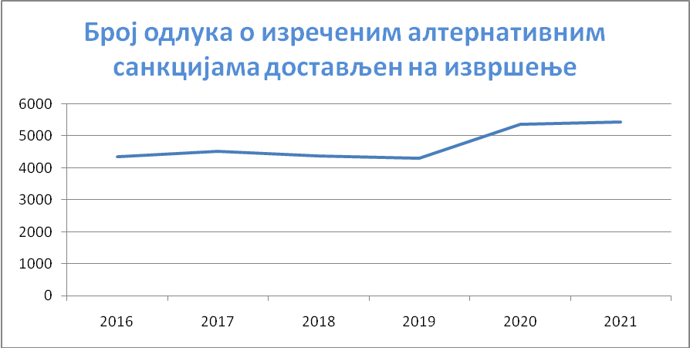

Када је реч о структури алтернативних санкција и мера достављених на извршење у 2021. години, доминира кућни затвор са (28,14 %) и без електронског надзора (44,71%). Условна осуда са заштитним надзором јавља се у мањем проценту (0,18%), док су преостале три санкције, односно мере, заступљене са 2,21% - 13,90%.

График 9: Структура изречених алтернативних санкција у 2021.години
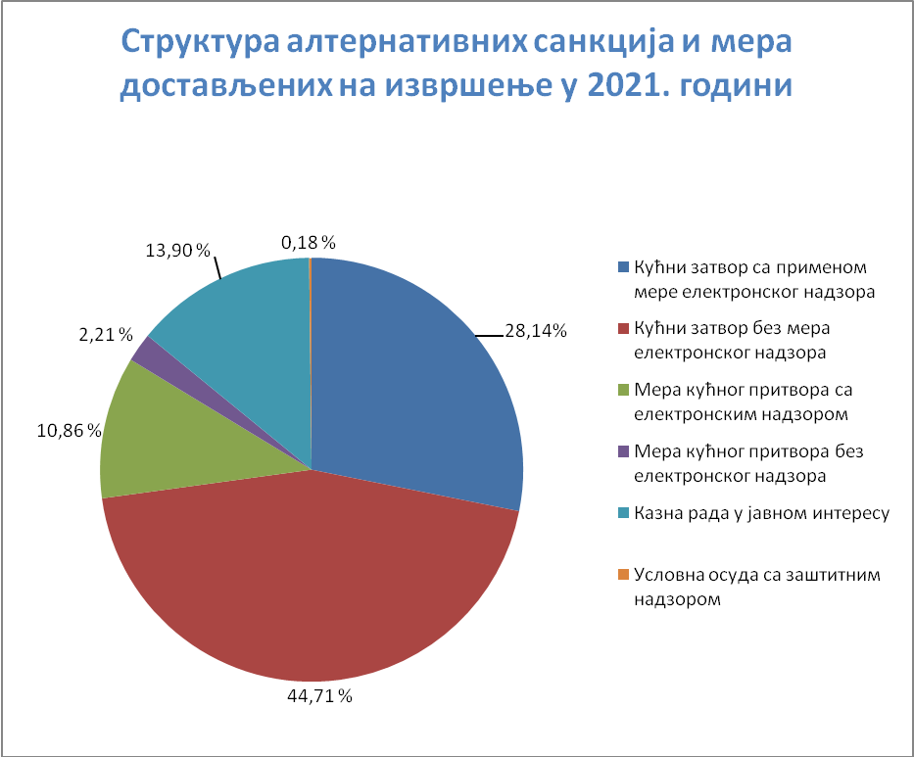
Трендови у погледу структуре алтернативних санкција и мера у периоду 2016-2021. показују благо опадање примене кућног затвора са применом мере електронског надзора, док је кућни затвор без примене електронског надзора у порасту. Уочава се и стални раст примене мере кућног притвора са електронским надзором. Након опадајућег тренда примене рада у јавном интересу у периоду 2016-2018, од 2019. поново се примећује благи раст.
График 10: Структура алтернативних санкција и мера достављених на извршење у периоду 2016-2021.
Структура алтернативних санкција и мера 2016 – 2021. године
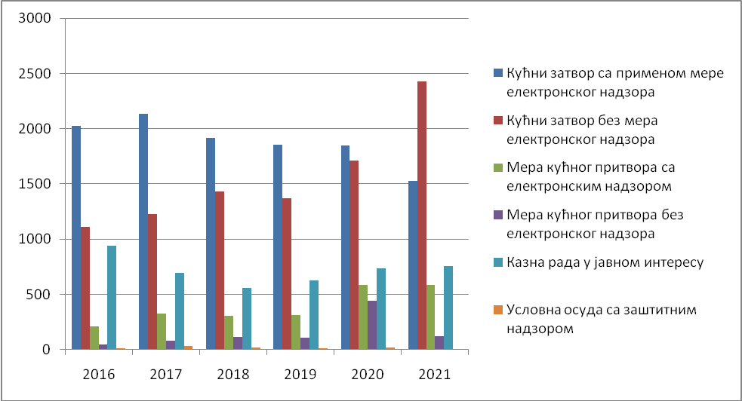
У посматраном периоду, постигнут је напредак у техничком сегменту, организационој структури и административним капацитетима Одељења за третман и извршење ванзаводских санкција и мера.
У циљу унапређења техничких капацитета одељења, 2019. године закључен је уговор о новом систему електронског надзора, тако да је до краја 2020. године, набављено 3000 јединица за електронско праћење. Такође, у оквиру новог јединственог информационог система Управе за извршење кривичних санкција у делу извршења ванзаводских санкција и мера учињен је значајан напредак у вођењу евиденција, досијеа и промена у извршењу, које ће у многоме олакшати рад повереника у административном делу.
Административни капацитети одељења су постепено увећавани, посебно током 2020 - 2021. године, када је запослен значајнији број нових повереника и референата. У изменама и допунама акта о систематизацији радних места у Управи, одељење за извршење ванзаводских санкција и мера организационо се одваја од одељења за третман, у складу са препорукама Европске комисије и повећава се број извршилаца у складу са резултатима извршене анализе потреба развоја повереничке службе.

Период од 2014. до 2020. године, односно периоду примене претходне стратегије, обележило је успостављање нормативно-институционалног оквира који омогућава развој алтернативних санкција и мера и доприноси растерећењу капацитета завода за извршње кривичних санкција, а након уочених недостатака административних капацитета повереничке сужбе, они су ојачани додатним запошљавањима и организацијом тренинга. Имајући у виду значајне разлике у заступљености појединачних алтернативних санкција и мера, у претходном периоду неопходно је свеобухватно сагледати и проценити резултате утицаја постојећег нормативног и институционалног оквира и дефинисати кораке за њихово унапређење. Посебну пажњу потребно је посветити развоју програма за извршење казне рада у јавном интересу, унапређењу механизама надзора условне осуде са заштитиним надзором, као и развијању програма третмана лица која казну затвора издржавају у кућним условима.

Социјална реинтеграција и прихват осуђених лица
Системски осмишљени, прилагођени и функционални механизми постпеналног прихвата, један су од кључних предуслова успешне реинтеграције осуђених лица у друштво, али и средство превенције поврата.
У посматраном периоду, реализоване су активности у циљу развијања система постпеналног прихвата осуђених лица, првенствено у смислу јачања сарадње између Повереничких канцеларија и локалне самоуправе. Уз подршку мисије ОЕБС-а организоване су конференције у више градова на нивоу Управе и Министарства за рад, запошљавање, борачка и социјална питања са преставницима локалних самоуправа, повереницима и службеницима центара за социјални рад, у циљу конструктивније међусобне сарадње.
Управа за извршење кривичних санкција организовала је семинаре са представницима ресорних министарстава, Националном службом за запошљавање, службеницима третмана и повереницима у процесу успостављања интерактивног приступа у циљу успешног укључења бившег осуђеника у друштвену заједницу након истека казне затвора.
Уз подршку Мисије ОЕБС-а у Србији успостављена је Мрежа невладиних организација које се баве постпеналним прихватом осуђеника и пружањем помоћи и подршке након изласка из затвора и закључен је Меморандум о сарадњи са Управом. Повереничке канцеларије у поступку прихвата лица након издржане казне затвора кроз пружање помоћи и подршке бившим осуђеницима, сарађују са наведеним институцијама и организацијама.
У оквиру пројекта Савета Европе „Јачање заштите људских права лица лишених слободе” урађен је и програм припреме за отпуст осуђених лица која се налазе на извршењу казне затвора од 5 и више година. У изради програма су учествовали представници службе за третман у заводима, повереници за извршење алтернативних мера и санкција, представници Националне службе за запошљавање и организација цивилног друштва.
У оквиру пројекта „Побољшање капацитета затворске управе у области алтернативних санкција, постпеналне и здравствене заштите” одржани су тренинзи који су били усмерени на службенике третмана и поверенике који треба да се обуче основним тренерским вештинама како би касније обучавали своје колеге за примену нових програма, конкретно програма припреме за отпуст и постпеналног прихвата.
У периоду који предстоји, највећи изазови и кључни приоритети у овој области односиће се на развијање прилагођених програма припреме за отпуст, као и програма постпеналног прихвата и обуке запослених у служби за третман и повереничким канцеларијама за њихову примену. Имајући у виду напред наведено, у оквиру пројекта „Побољшање капацитета затворске управе у области алтернативних санкција, постпеналне и здравствене заштите”, већ се спроводе активности на изради програма припреме за отпуст и прихвата осуђених након издржане казне затвора, као и на пилотирању ових програма, а у циљу успешне реинтеграције осуђених и смањењу стопе поврата. Циљ пројекта је успостављање ефикасног система за социјалну реинтеграцију осуђених лица, кроз делотворну сарадњу свих субјеката који учествују у прихвату лица након издржане казне затвора.
Иако су у претходном периоду начињени одређени кораци усмерени на подизање свести о важности координираног приступа социјалној реинтеграцији и прихвату осуђених лица, у периоду који предстоји неопходно је системски приступити овом питању. У том смилу, потребно је предузети мере у три области: најпре, потребно је проценити капацитете организација цивилног друштва у погледу могућности пружања постпеналне подршке осуђеним лицима и радити на стандардизацији квалитета њихових услуга; истовремено, неопходно је унапредити координацију и сарадњу свих институција и организација укључених у постпенални прихват осуђеника; најзад, потребно је развити посебне програме постпеналног прихвата нарочито осетљивих категорија осуђених лица.

Обука и стручно оспособљавање запослених
Центар за обуку и стручно оспособљавање Управе за извршење кривичних санкција планира и спроводи све програме обуке и стручног оспособљавања запослених у Управи за извршење кривичних санкција у складу са новом методологијом која је уведенa 2005. године уз подршку Мисије ОЕБС-а у Републици Србији.
Сви програми обуке израђени су према потребама служби у заводима и Управе у целини. Центар за обуку спроводи програме обуке, стручног оспособљавања и усавршавања за: приправнике, запослене у служби за обезбеђење за стицање звања, запослене у осталим службама у заводу, као и за запослене у другим државним органима, у складу са Законом о извршењу кривичних санкција.

Поред основних обука, специјалистичке обуке организују се и спроводе за стицање знања из специфичних области пре свега у третману лица лишених слободе, као што су групне и индивидуалне терапије, специјализовани поступци према зависницима од психоактивних супстанци, насилницима, третман сексуалних преступника и сл. У оквиру специјалистичких програма су и области здравствене заштите лица лишених слободе.
Кроз успостављање програма обуке поштована су сва начела која се примењују у развијеним системима извршења кривичних санкција а посебна пажња посвећена је програмима који се примењују у Италији, Француској, Немачкој и Аустрији са чијим искуствима су представници Управе имали прилике и да се непосредно упознају. Примењена су најновија пенолошка знања и добра пракса развијених система извршења као и знања која се односе на пратећу законску регулативу која прописује статус и права лица лишених слободе.
Приликом израде програма обуке посебна пажња посвећена је заштити права лица лишених слободе као и поступању са посебно осетљивим категоријама у које спадају жене, малолетници, особе са инвалидитетом, особе са психолошким сметњама и др. Сви запослени који пролазе обуке у Центру за обуку и стручно оспособљавање Управе добијају и примењују знања у односу на третман и поштовање људских права и третман посебно осетљивих категорија. Саставни део редовне обуке за припаднике службе за обезбеђење чини и упознавање са међународним конвенцијама, између осталог и са Конвенцијом против мучења и других свирепих, нехуманих и понижавајућих казни и поступака, Европским затворским правилима, као и са домаћим прописима који регулишу ову материју.
Фокус активности Управе током споровђења Стратегије био је на изради новог Правилника о раду Центра за обуку и стручно оспособљавање Управе за извршење кривичних санкцију и организовању и спровођењу обуке и стручног оспособљавања и усавршавања („Службени гласник РС”, број 82/19). Такође, израђен је Нацрт правилника о стручном усавршавању, обуци, испитима и програмима за приправничку обуку и стручни испит у Управи за извршење кривичних санкција.
На основу мера прописаних Стратегијом, а у циљу унапређења обуке за рад запослених, едукације запослених и унапређење рада Центра за обуку и стручно оспособљавање Управе у оквиру пројеката „Јачање капацитета за обуку, образовање и запошљавање осуђених лица” извршена је анализа постојећих и припрема нових програма обуке за запослене у заводима за извршење кривичних санкција. Спроведене су следеће активности, са циљем оснаживања Центра за обуку и стручно оспособљавање Управе:
- На основу примера добре праксе припремљене су препоруке и изводљива методологија за обуку запослених у служби за обуку и упошљавање;
- На основу најбоље праксе ЕУ, припремљене су препоруке о најефикаснијим аранжманима након пуштања на слободу, укључујући инструменте за социјалну интеграцију лица која напуштају затвор;
- Припрема и развој обуке за предаваче, за запослене из службе за третман и службе за обезбеђење, који су укључени у процес ресоцијализације и рехабилитације лица лишених слободе;
- Пружање боље подршке рањивим категоријама осуђених лица (жене, страни држављани, LGBТQ особе, малолетници, зависници, старије особе, особе са физичким и менталним инвалидитетом и жртве злостављања);
- Обука на тему Истанбулског протокола о ефикасној истрази и документацији о мучењу и другом окрутном, нехуманом или понижавајућем поступању или кажњавању;
- Испорука програма обуке за управнике завода за извршење кривичних санкција у склопу стратегије за управљање људским ресурсима и јачање административних капацитета и организационе структуре;
- Програми рехабилитације извршилаца кривичних дела против полне слободе;
- Припрема и достава специјалног програма обуке за осуђенице и др.

Током претходног периода, јачање стручних капацитета запослених у систему извршења кривичних санкција било је усмерено на област третмана и заштитие људских права нарочито осетљивих група осуђених лица. У наредном периоду, приоритет у овој области представља унапређење организационалних и функционалних аспеката Центра за обуку и стручно оспособљавање Управе, као и обезбеђивање континуитета обука у области третмана и заштите људских права. Поред тога, потребно је доношење Правилника о стручном усавршавању, обуци, испитима и програмима за приправничку обуку и стручни испит у Управи за извршење кривичних санкција, који ће бити основ за даље унапређење обука и стручног усавршавања запослених.

Надзор и контрола рада завода за извршење кривичних санкција
Према Правилнику о надзору над радом завода за извршење кривичних санкција („Службени гласник РС”, број 85/15), законитост и стручност у раду у заводима контролише Одељење за инспекцију. Правилником су одређене области које су предмет надзора, поступак спровођења надзора, овлашћења лица која врше надзор, обавезе завода у коме се надзор обавља и индикатори који се прате у поступку надзора. Приоритетне активности које су се одвијале у претходном периоду биле су везане за додатну обуку кадрова који врше надзор и настојања да се регулише начин обављања надзора у циљу заштите права посебних категорија лица, као што су малолетници, жене, стара лица, лица на мери обавезног лечења, лица осуђена за организовани криминал и слично.
Системски посматрано, надзор треба подједнако ефикасно да обухвати делотворну и независну интерну контролу над извршењем заводских и ванзаводских санкција. Прописан је начин обављања надзора над радом завода, те се, са ширењем надлежности Повереничке службе, намеће потреба да се прецизније одреди начин обављања надзора над њеним радом.

Информациони и безбедносни системи
У току спровођења Стратегије било је потребно развити постојеће и увести нове системе и технологије како би се омогућило једнообразно и свеобухватно прикупљање потребних података, при чему ће сакупљени подаци бити лако доступни надлежним органима и бити повезани са системима судова, тужилаштава, полиције и других органа. У области информационих система било је потребно развити софтвер за евиденцију лица лишених слободе (САПА) као централно место за прикупљање податако о лицима лишених слободе. Овим софтвером обухваћена је обрада матичних података о лицима лишених слобода као и евиденција здравствених, третманских, безбедносних и др. података од значаја за извршење кривичних санкција и мере притвора. Такође, спроведена је и интеграција софтвера за евиденцију лица лишених слободе (САПА) са централним софтвером Министарства правде Србије. Извршена је набавка ИТ опреме за централну сервер салу, као и опреме за потребе WAN мреже Управе као основе система, преко које се одвија комуникација са софтверима који се користе за потребе завода.
Извршено је унапређење безбедносних система у заводима и то модернизацијом система видео надзора и интеграцијом овог система са других безбедносним системима. Континуирано се врши занављање опреме и проширивање система контрадиверзионе заштите (КД врата и ренген тунела).
У периоду који предстоји, неопходно је остварити континуитет набавке опреме и софтвера али и континуирано унапређење безбедносних процедура у заводима за извршење кривичних санкција.

Пренасељеност
Управа за извршење кривичних санкција континуирано је спроводила мере и активности прописане Стратегијом развоја система извршења кривичних санкција и Стратегијом за смањење преоптерећености смештајних капацитета у заводима за извршење кривичних санкција у Републици Србији до 2020. године у циљу побољшања материјалних услова у затворима и решавања проблема пренасељености у заводима за извршење кривичних санкција.
Стратегија за смањење преоптерећености смештајних капацитета у заводима за извршење кривичних санкција у Републици Србији до 2020. године предвиђа спровођење мера и активности у следећим областима: 1) спровођење мере за обезбеђење присуства окривљеног; 2) ефикасније спровођење програма поступања у циљу напредовања у третману; 3) даљи развој система алтернативних санкција и мера и повереничке службе; 4) условни отпуст; 5) повећање смештајних капацитета и побољшање услова у заводима. Спровођењем мера и активности прописаних Стратегијом, постигнути су резултати у свим стратешким областима.
Поред помака учињених у погледу развоја систем алтернативних санкција, као и проширења капацитета за смештај лица на 11.957 местa, реконструкцијом постојећих смештајних капацитета завода и изградњом нових објеката, а о чему је раније већ било речи, значајно је истаћи да је на решавање проблема пренасељености, утицало и ефикасније спровођењем програма поступања према осуђеним лицима; донешење одлука о условном отпусту осуђених, као и изостанак значајнијих флуктуација броја притворених лица.
Ефикасније спровођење програма поступања према осуђеним лицима и увођење нових специјализованих програма третмана, доприноси накнадном разврставању осуђених у повољнији третман (полуотворено или отворено одељење завода) у већем броју. Ово је уједно утицало и на одређено смањење затворске популације у затвореним одељењима, где је постојао највећи проблем.
У периоду од 2012. године до данас бележи се увећање броја условно отпуштених са извршења казне затвора. Проценат условно отпуштених лица, у односу на укупан проценат отпуштених лица из завода, кретао се од 8% 2012. године, до 26,9% – 2016. године, када се бележи максимална вредност (2013. године – 16,25%; 2014. године – 20,6%; 2015. године – 26,4 %; 2016. године – 26,9 %; 2017. године – 26,7%; 2018. године – 26,1%; 2019. године – 24,5%; 2020. године – 26,6%; 2021. године – 25,6%).

График 11: Тренд примене условног отпуста у периоду 2012-2021. године
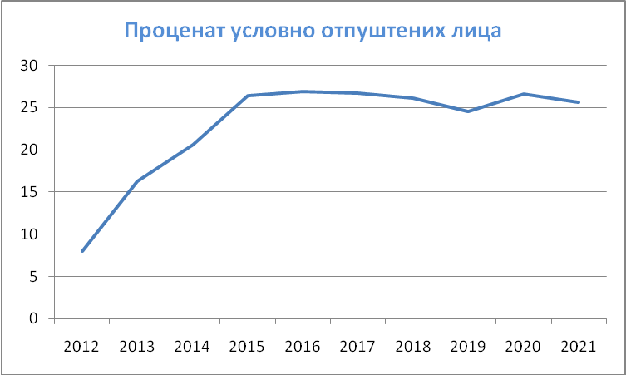
Проценат притворених лица на дан 31. децембра 2021. године, чини 19,4% од укупног процента лица лишених слободе у заводима за извршење кривичних санкција. Рестриктивнијим одређивањем мере притвора од стране суда и одређивањем других мера за обезбеђивање присуства окривљеног које представљају алтернативу мери притвора (првенствено се мисли на кућни притвор) избегнут је значајни раст притвореничке популације. Бројно стање лица која се налазе на извршењу мере кућног притвора на дан 31. децембра 2021. године, износи 432, а бројно стање лица на извршењу мере притвора у заводу износи 2046 лица, тако да проценат лица која се налазе у кућном притвору износи 17,4%. У циљу спровођења активности која се односи на интензивније стручно усавршавање судија како би меру притвора рестриктивније одређивали Управа је у сарадњи са Београдским центром за људска права организовала семинаре за носиоце правосудних функција и поверенике за извршење алтернативних санкција у седиштима свих апелацоних судова на тему „Шира примена алтернативних мера за обезбеђење присуства окривљеног и за несметано вођење кривичног поступка у односу на меру притвора”.

ДЕФИНИСАЊЕ ЖЕЉЕНЕ ПРОМЕНЕ

Визија Стратегије је заштита друштва од криминалитета хуманим извршавањем кривичних санкција и превенцијом поврата.
Мисија Стратегије огледа се у даљем развоју система извршења кривичних санкција, са приоритетним задатком заштите друштва од криминалитета, сталним побољшањем услова у којима се кривичне санкције извршавају, као и примени савремених метода и техника третмана да осуђена лица стекну нове вештине и знања и успешно се интегришу у друштвену заједницу.

Адресати Стратегије – У процесу достизања жељених промена, неопходна је сарадња свих заинтересованих страна и надлежних институција, као и њихова повезаност у интегрисаном одговору на потребе система. Ову сарадњу, пре свега, остварују:
- Министарство правде – Управа за извршење кривичних санкција;
- Министарство за рад, запошљавање, борачка и социјална питања;
- Министарство здравља;
- Министарство просвете;
- Заштитник грађана.

5. ЦИЉЕВИ СТРАТЕГИЈЕ

Општи циљ Стратегије
Савремени систем извршења кривичних санкција, који успешно реагује на криминалитет и током, и непосредно након извршења кривичних санкција, утиче на појединца да измени понашање, стекне нове вештине и знања и успешно се интегрише у друштвену заједницу.

Показатељи утицаја на нивоу општег циља

Базна вредност 2020. године:
- Механизми заштите људских права лица лишених слободе су на високом нивоу;
- Методе и технике третмана су на задовољавајућем нивоу;
- Компетенције запослених у систему извршења кривичних санкција су на базичном нивоу;
- Здравствена заштита у систему извршења кривичних санкција је на задовољавајућем нивоу;
- У 62% завода за извршење кривичних санкција достигнут је висок ниво материјалних услова;
- У 27% завода за извршење кривичних санкција достигнут је задовољавајући ниво материјалних услова;
- У 11% завода за извршење кривичних санкција достигнут је незадовољавајући ниво материјалних услова;
- Извршење ванзаводских санкција и мера чини 16.5% од укупног броја извршења кривичних санкција у Управи за извршење кривичних санкција;
- Стопа поврата износи 65%.

Циљана вредност у 2027. години:
- Механизми заштите људских права лица лишених слободе су на високом нивоу;
- Методе и технике третмана су унапређени;
- Компетенције запослених у систему извршења кривичних санкција су на задовољавајућем нивоу;
- Здравствена заштита у систему извршења кривичних санкција је по квалитету изједначена са системом здравствене заштите у Републици Србији уопште;
- У 75 % завода за извршење кривичних санкција достигнут је висок ниво материјалних услова;
- У 18% завода за извршење кривичних санкција достигнут је задовољавајући ниво материјалних услова;
- У 7% завода за извршење кривичних санкција достигнут је незадовољавајући ниво материјалних услова;
- Извршење ванзаводских санкција и мера чини 30% од укупног броја извршења кривичних санкција у Управи за извршење кривичних санкција;
- Стопа поврата износи 55%.

Извор провере: Извештај Европског комитета за спречавање мучења и нечовечног или понижавајућег поступања или кажњавања (CPT); Извештаји Националнoг механизма за превенцију тортуре; Извештаји о раду Управе за извршење кривичних санкција.
Реализација општег циља Стратегије развоја система извршења кривичних санкција укључује пет посебних циљева и базирана је на њиховој реализацији.
Посебни циљ 1: Унапређење третмана и људских права осуђених лица
Показатељ исхода на нивоу посебног циља 1:
Базна вредност 2020. године: Достигнут одређени степен усклађености са међународним стандардима у области људских права и третмана осуђених.
Циљана вредност у 2027. години: Достигнут висок степен усклађености са међународним стандардима у области људских права и третмана осуђених.
Извор провере: Извештај Европског комитета за спречавање мучења и нечовечног или понижавајућег поступања или кажњавања (CPT); Извештаји Националнoг механизма за превенцију тортуре; Извештаји о раду Управе за извршење кривичних санкција.
Посебни циљ 2: Унапређење компетенција запослених у систему извршења кривичних санкција и знања и вештина осуђених лица.
Показатељ исхода на нивоу посебног циља 2:
Базна вредност 2020. године: Компетенције запослених у систему извршења кривичних санкција су на базичном нивоу.
Програми усмерени на унапређење знања и вештина осуђених лица су на базичном нивоу.
Циљана вредност у 2027. години: Компетенције запослених у систему извршења кривичних санкција су на задовољавајућем нивоу.
Програми усмерени на унапређење знања и вештина осуђених лица су на задовољавајућем нивоу.
Извор провере: Извештај Европског комитета за спречавање мучења и нечовечног или понижавајућег поступања или кажњавања (CPT); Извештаји Националнoг механизма за превенцију тортуре; Извештаји о раду Управе за извршење кривичних санкција.
Посебни циљ 3: Унапређење здравствене заштите у систему извршења кривичних санкција
Показатељ исхода на нивоу посебног циља 3:
Базна вредност 2020. године: Здравствена заштита у систему извршења кривичних санкција је на задовољавајућем нивоу.
Циљана вредност у 2027. години: Здравствена заштита у систему извршења кривичних санкција је по квалитету изједначена са системом здравствене заштите у Републици Србији уопште.
Извор провере: Извештај Европског комитета за спречавање мучења и нечовечног или понижавајућег поступања или кажњавања (CPT); Извештаји Националнoг механизма за превенцију тортуре; Извештаји о раду Управе за извршење кривичних санкција.
Посебни циљ 4: Унапређење материјалних услова у заводима за извршење кривичних санкција
Показатељ исхода на нивоу посебног циља 4: Унапређени материјални услови у систему извршења кривичних санкција.
Базна вредност 2020. године:
У 62% завода за извршење кривичних санкција достигнут је висок ниво материјалних услова;
У 27% завода за извршење кривичних санкција достигнут је задовољавајући ниво материјалних услова;
У 11% завода за извршење кривичних санкција ниво материјалних услова је незадовољавајући.

Циљана вредност у 2027. години:
У 75 % завода за извршење кривичних санкција достигнут је висок ниво материјалних услова;
У 18% завода за извршење кривичних санкција достигнут је задовољавајући ниво материјалних услова;
У 7% завода за извршење кривичних санкција ниво материјалних услова је незадовољавајући.
Извор провере: Извештај Европског комитета за спречавање мучења и нечовечног или понижавајућег поступања или кажњавања (CPT); Извештаји Националнoг механизма за превенцију тортуре; Извештаји о раду Управе за извршење кривичних санкција.
Посебни циљ 5: Унапређење система извршења алтернативних санкција и механизама постпеналног прихвата осуђених лица
Показатељ исхода на нивоу посебног циља 5: Удео у извршењу ванзаводских санкција и мера у укупном броју извршења кривичних санкција у Управи за извршење кривичних санкција; Унапређени механизми постпеналног прихвата у заједници.
Базна вредност 2020. године:
Извршење ванзаводских санкција и мера чини 16.5% од укупног броја извршења кривичних санкција у Управи за извршење кривичних санкција;

Циљана вредност у 2027. години:
Извршење ванзаводских санкција и мера чини 30% од укупног броја извршења кривичних санкција у Управи за извршење кривичних санкција;

Извор провере: Извештај Европског комитета за спречавање мучења и нечовечног или понижавајућег поступања или кажњавања (CPT); Извештаји Националнoг механизма за превенцију тортуре; Извештаји о раду Управе за извршење кривичних санкција.

Поред наведених посебних циљева, као хоризонтални принцип који прожима реализацију свих пет посебних циљева, јесте и даљи развој, односно унапређење примене информационих технологија у систему извршења кривичних санкција.
Имајући у виду специфичност извршења кривичних санкција у окружењу условљеном поштовањем епидемиолошких мера прописаних са циљем сузбијања епидемије вируса COVID 19, начин спровођења Стратегије и пратећег Акционог плана биће такође предмет прилагођавања овим мерама, а са циљем обезбеђивања оптималног баланса између потребе да се обезбеди квалитетна здравствена заштита лица лишених слободе и запослених у систему извршења кривичних санкција, и настојања да се у што мањој мери ограничавају друга права, како лица лишених слободе, тако и запослених у систему.

6. МЕРЕ И АКТИВНОСТИ

6.1. Посебни циљ 1: Унапређење третмана и људских права осуђених лица

Преглед мера за реализацију посебног циља 1

Мера 1.1: Континуирано унапређење специјализованих програма третмана и стандарда поступања у складу са најбољом упоредном праксом и релевантним међународним стандардима

Ова мера спровешће се кроз следеће активности:

    - Развијање методологије за праћење и процену успешности програма третмана и стандарда поступања са осуђеним лицима и унапређење постојећих алата процене ризика и самих програма, на основу резултата процене;
    - Израду нових програма третмана и стандарде поступања са рањивим групама осуђеника;
    - Спровођење обуке запослених у систему извршења кривичних санкција за примену нових програма третмана и стандарда поступања.

Мера 1.2: Унапређење надзора у области примене људских права и спровођења индивидуалних програма третмана

Ова мера спровешће се кроз следеће активности:

    - Унапређење знања и вештина лица запослених у служби надзора кроз континуирано праћење међународних стандарда и препорука у области људских права и упознавање са улогом националних и међународних механизмима праћења примене ових стандарда;
    - Праћење (мониторинг) рада службе за третман у погледу примене програма третмана.

Мера 1.3: Континуирано унапређење примене стандарда у области људских права у систему извршења кривичних санкција

Ова мера спровешће се кроз следеће активности:

    - Организацију и спровођење едукација запослених у области људских права и њихове примене са циљем унапређења њихових знања и вештина;
    - Континуирано информисање осуђеничке популације о стандардима у области људских права лица лишених слободе;
    - Континуирано праћење примене стандарда у области људских права у систему извршења кривичних санкција;
    - Континуирану истрагу и надзор над истрагом свих пријављених случајева повреде чл. 3 Европске конвенције о људским правима;
    - Континуирану истрагу и надзор над истрагом свих случајева међусобног насиља међу лицима лишеним слободе.
Мера 1.4: Континуирано стручно усавршавање свих запослених у заводима за извршење кривичних санкција, укључујући управнике завода у области превенције и истраге случајева тортуре, нечовечног или понижавајућег поступања или кажњавања (иста мера као 2.3)
Ова мера спровешће се кроз следеће активности:

1.4.1 Континуирану обуку запослених у заводима за извршење санкција на тему превенције тортуре и нечовечног или понижавајућег поступања или кажњавања и релевантних међународних стандарда (Европска затворска правила и препоруке Европског комитета за спречавање мучења и нечовечног или понижавајућег поступања или кажњавања);
1.4.2. Организацију и спровођење обука за примену Смерница за поступање запослених у заводима за извршење кривичних санкција у случају навода о злостављању;
1.4.3. Организацију и спровођење обука за примену Приручника о ефикасној истрази и документацији мучења и других облика окрутног, нехуманог и понижавајућег поступања или кажњавања (Истанбулски протокол);
1.4.4. Организацију и спровођење обука за примену Приручника за рад здравствених радника у заводима за извршење кривичних санкција у делу који се односи на евидентирање повреда након примене мера принуде и улоге здравствених радника у превенцији случајева тортуре, нечовечног или понижавајућег поступања или кажњавања.

Мера 1.5: Унапређење људских права посебно осетљивих група осуђених лица

Ова мера спровешће се кроз следеће активности:

    - Унапређење положаја малолетника према којима се извршавају кривичне санкције кроз:
- Стандардизацију постојећих програма третмана и стандарда поступања са малолетницима;
- Евалуацију примене програма третмана и стандарда поступања са малолетницима;
- Унапређење програма третмана и стандарда поступања са малолетницима у складу са резултатима спроведене евалуације;
- Израду, обуку за примену и спровођење програма припреме за отпуст за малолетна лица.
    - Унапређење положаја осуђеница кроз:
- Евалуацију постојећих програма третмана и стандарда поступања и родно сензитивно унапређење програма;
- Континуирани рад на унапређењу знања и вештина осуђеница у склопу припреме за отпуст и ефикасну интеграцију у друштво.
    - Унапређење положаја лица са менталним сметњама кроз:
- Развијање посебних програма и стандарда поступања са лицима са менталним сметњама која се налазе на издржавању казне затвора;
- Организацију и спровођење обука за запослене и управу завода за извршење кривичних санкција на тему специфичности поступања са лицима са менталним сметњама која се налазе на издржавању казне затвора;
- Унапређење услова смештаја осуђеника са менталним сметњама;
- Унапређење сарадње са системом здравствене и социјалне заштите у процесу припреме за отпуст осуђеника са менталним сметњама;
- Примену других мера предвиђених Програмом o заштити менталног здравља у Републици Србији.
    - Унапређење положаја лица која припадају LGBTQ а која се налазе на издржавању казне затвора кроз подизање свести запослених у службама третмана и обезбеђења у погледу специфичности потреба и проблема са којима се током издржавања казне суочава ова категорија осуђених лица.
    - Унапређење положаја осуђених лица са инвалидитетом кроз:
- Подизање свести запослених у службама третмана и обезбеђења у погледу специфичности потреба и проблема са којима се током издржавања казне суочава ова категорија осуђених лица;
- Обуке запослених у заводима за извршење кривичних санкција ради унапређења поступања са лицима са инвалидитетом на издржавању кривичне санкције;
- Унапређење услова смештаја, уважавајући специфичности њихових потреба.
    - Унапређење положаја старих осуђених лица кроз:
- Унапређење услова смештаја уважавајући специфичности њихових потреба;
- Обуке запослених у заводима за извршење кривичних санкција ради унапређења поступања са старим лицима на издржавању кривичне санкције.

6.2. Посебни циљ 2: Унапређење компетенција запослених у систему извршења кривичних санкција и знања и вештина осуђених лица.

Преглед мера и активности за реализацију посебног циља 2

Мера 2.1: Унапређење организационе структуре и капацитета Центра за обуку и стручно оспособљавање

Ова мера спровешће се кроз следеће активности:

    - Унапређење организационе структуре Центра за обуку и стручно оспособљавање, кроз израду плана и програма селекције предавача у Центру за обуку и стручно оспособљавање;
    - Унапређење процедура стручног усавршавања, плана обуке запослених и критеријума оцењивања наставе;
    - Унапређење сарадње Центра за обуку и стручно оспособљавање са Националним механизмом за превенцију тортуре и организацијама цивилног друштва кроз организацију заједничких обука.

Мера 2.2: Континуирано стручно усавршавање свих запослених у заводима за извршење кривичних санкција, укључујући управнике завода (поред обука предвиђених мером 1.4.)

    - Унапређење постојећих и развијање нових програма обуке за запослене у свим службама, укључујући специјализоване обуке за управнике;
    - Јачање стручних капацитета запослених у центру за обуку и стручно оспособљавање;
    - Успостављање система каријерног напредовања и централног управљања кадровима;
    - Развијање система евалуације свих програма обуке, укључујући програме стручног оспособљавања.
    - Унапређење и спровођење обука из области динамичке безбедности у заводима за извршење кривичних санкција.

Мера 2.3: Унапређење постојећих и развијање нових програма професионалног и стручног оспособљавања осуђеника
Ова мера спровешће се кроз следеће активности:

    - Евалуацију и унапређење постојећих програма професионалног и стручног оспособљавања осуђеника;
    - Развијање нових програма професионалног и стручног оспособљавања осуђеника у складу са потребама тржишта рада;
    - Унапређење програма укључивања осуђеника који поседују специфична знања и вештине у програм менторског ангажовања у процесу обуке осуђеника;
    - Унапређење сарадње у погледу образовања осуђених кроз склапање нових споразума између завода за извршење кривичних санкција и образовних установа.

6.3. Посебни циљ 3: Унапређење здравствене заштите у систему извршења кривичних санкција
Преглед мера за реализацију посебног циља 3
Мера 3.1: Јачање капацитета службе за здравствену заштиту у оквиру система извршења кривичних санкција
Ова мера спровешће се кроз следеће активности:

    - Израду и усвајање акта о унутрашњем уређењу и систематизацији места у служби за здравствену заштиту у оквиру Управе за извршење кривичних санкција; (Повезана активност 5.1.1);
    - Попуњавање радних места здравствених радника у свим заводима.

Мера 3.2: Унапређење инфраструктуре намењене здравственој заштити у систему извршења кривичних санкција

Ова мера спровешће се кроз следеће активности:

3.2.1. Обезбеђивање локације и изградњу новог објекта Специјалне затворске болнице у Београду са циљем хуманизације услова извршења мере безбедности обавезног психијатријског лечења и чувања у здравственој установи (иста активност 4.1.10.);
3.2.2. Изградњу нових објеката за смештај болесних лица са посебним одељењем за смештај осуђених лица са менталним сметњама и набавку адекватне опреме (иста активност 4.1.9.);
3.2.3. Реконструкцију и адаптацију амбуланти у заводима за извршење кривичних санкција, укључујући и набавку адекватне опреме.

Мера 3.3: Континуирана обука здравствених радника у систему извршења кривичних санкција

Ова мера спровешће се кроз следеће активности:

    - Спровођење обуке за примену Приручника за рад здравствених радника у заводима за извршење кривичних санкција;
    - Континуирану обуку здравствених радника за спровођење програма смањења штете код болести зависности и превенције полно и крвно преносивих болести и туберкулозе и обезбеђење одрживости програма у систему извршења кривичних санкција.
Мера 3.4. Континуирано унапређење заштите менталног здравља осуђених лица
3.4.1. Унапређење постојећих програма и спровођење обука у области превенције самоповређивања;
3.4.2. Унапређење постојећих програма и спровођење обука у области превенције суицида;
3.4.3. Организацију обука за запослене у заводима за извршење кривичних санкција у погледу протокола поступања у примени физичког спутавања и изолације;
3.4.4. Континуирану контролу примене физичког спутавања и изолације;
3.4.5. Подизање свести запослених у заводима за извршење кривичних санкција у погледу постојања и потреба осуђеника са менталним сметњама и начина поступања са таквим затвореницима.

Мера 3.5: Развијање и примена модела индивидуалног плана лечења за меру безбедности обавезног психијатријског лечења и чувања у здравственој установи

Ова мера спровешће се кроз следеће активности:

Унапређење постојећих програма и спровођење обука у области превенције самоповређивања

    - Развијање модела индивидуалног плана лечења за меру безбедности обавезног психијатријског лечења и чувања у здравственој установи.
    - Континуирану примену модела индивидуалног плана лечења за меру безбедности обавезног психијатријског лечења и чувања у здравственој установи.

Мера 3.6: Стандардизација механизама процене у оквиру изрицања и извршења мере безбедности обавезног психијатријског лечења и чувања у здравственој установи

Ова мера спровешће се кроз следеће активности:

    - Израду упоредне анализе најбоље праксе у области стручне процене испуњености услова за изрицање мере безбедности обавезног психијатријског лечења и чувања у здравственој установи, као и током извршења мере;
    - Израду смерница у циљу усклађивања поступања приликом изрицања и током извршења мера безбедности обавезног психијатријског лечења и чувања у здравственој установи у складу са спроведеном упоредном анализом.

6.4. Посебни циљ 4: Унапређење материјалних услова у заводима за извршење кривичних санкција
Преглед мера за реализацију посебног циља 4

Мера 4.1: Изградња нових објеката у оквиру система извршења кривичних санкција

Ова мера спровешће се кроз следеће активности:
    - Изградњу новог затвора у Крагујевцу;
    - Изградњу новог затвора у Крушевцу;
    - Изградњу новог затвора у Суботици;
    - Изградњу новог затвора у Сомбору;
    - Изградњу новог објекта за смештај осуђених у Казнено-поправном заводу у Сремској Митровици;
    - Изградњу нових објеката за смештај осуђених у Казнено-поправном заводу у Пожаревцу-Забели;
    - Изградњу новог објекта у Казнено-поправном заводу за жене у Пожаревцу;
    - Изградњу притворске јединице у Окружном затвору у Новом Саду;
    - Изградњу нових објеката за смештај болесних лица у Казнено-поправном заводу у Нишу и у Казнено-поправном заводу у Пожаревцу-Забели;
    - Обезбеђивање локације и изградњу новог објекта за потребе Специјалне затворске болнице у Београду за извршење мере безбедности обавезног психијатријског лечења и чувања у здравственој установи.
Мера 4.2: Реконструкција постојећих капацитета завода за извршење кривичних санкција

Ова мера спровешће се кроз следеће активности:

    - Реконструкцију блокова у Окружном затвору у Београду;
    - Реконструкцију притворских одељења у заводима;
    - Реконструкцију Окружног затвора у Зајечару.

Мера 4.3: Рационализација мреже завода за извршење кривичних санкција

Ова мера спровешће се кроз следеће активности:

    - Израду анализе мреже завода за извршење кривичних санкција за потребе планирања рационализације;
    - Израду плана рационализације мреже завода за извршење кривичних санкција.
Мера 4.4: Унапређење употребе информационих технологија у систему извршења кривичних санкција
Ова мера спровешће се кроз следеће активности:

    - Увођење и одржавање јединственог информационог система у све заводе за извршење кривичних санкција;
    - Миграцију података у јединствени информациони систем у свим заводима за извршење кривичних санкција;
    - Израду приручника за коришћење јединственог информационог система;
    - Развој софтвера за финансијски сектор и за управљање људским ресурсима као централних места за прикупљање података;
    - Израду и доношење интерног акта којим се уређује приступ и размена података из јединственог информационог система Управе за извршење кривичних санкција;
    - Даљу интеграцију софтвера за евиденцију лица лишених слободе (САПА) са централним софтвером Министарства правде Републике Србије у делу увођења размене релевантних података;
    - Даље унапређење система електронског надзора за потребе алтернативних санкција као и опремање канцеларија савременом безбедносном опремом у ИТ области.
Мера 4.5: Унапређење безбедности у заводима за извршење кривичних санкција

Ова мера спровешће се кроз следеће активности:
    - Континуирано одржавање и стално унапређење система видео надзора увођењем нових типова камера и софтвера за анализе снимљеног материјала као и даљу интеграцију система видео надзора са другим безбедносним системима;
    - Набавку и надградњу система контрадиверзионе заштите с посебним освртом на нове системе анализе садржаја који се прегледају;
    - Набавку и замену система интерне комуникације средстава везе савременим системима интегрисаним са системом видео надзора као и телефоније;
    - Набавку система детекције мобилних телефона;
    - Интеграцију система телефонских говорница са софтвером за евиденцију лица лишених слободе (САПА) кроз систем персонализованих картица осуђених лица;
    - Континуирано унапређење безбедносних процедура у заводима за извршење кривичних санкција;
    - Набавку камера које припадници службе за обезбеђење носе на телу.

6.5. Посебни циљ 5: Унапређење система извршења ванзаводских санкција и мера и механизама постпеналног прихвата осуђених лица

Преглед мера за реализацију посебног циља 5

Мера 5.1: Оснаживање службе за ванзаводске санкције и мере у склопу Управе за извршење кривичних санкција

Ова мера спровешће се кроз следеће активности:

    - Измену акта о систематизацији радних места у Управи за извршење кривичних санкција; (Повезана активност 3.1.1.)
    - Пријем нових запослених на пословима извршења ванзаводских санкција и мера;
    - Унапређење обука запослених ангажованих на пословима извршења ванзаводских санкција и мера;
    - Организација и спровођење обука запослених ангажованих на пословима извршења ванзаводских санкција и мера;
    - Унапређење процедура рада на пословима извршења ванзаводских санкција и мера;
    - Развијање система евалуације рада повереника.

Мера 5.2: Унапређење механизама извршења ванзаводских санкција

Ова мера спровешће се кроз следеће активности:

    - Спровођење анализе резултата примене ванзаводских санкција и мера у периоду 2015-2020;
    - Дефинисање смерница за унапређење механизама примене појединачних ванзаводских санкција и мера, у складу са резултатима анализе;
    - Унапређење извршења казне рада у јавном интересу;
    - Израду специјализованих програма третмана за лица која се налазе на извршењу казне кућног затвора;
    - Спровођење обука за примену специјализованих програма третмана за осуђене који казну издржавају у кућном затвору;
    - Процену резултата успешности примене специјализованих програма третмана за кућни затвор.

Мера 5.3: Успостављање ефикасног система надзора над спровођењем ванзаводских санкција и мера

Ова мера спровешће се кроз следеће активности:

    - Дефинисање стандарда за спровођење ванзаводских санкција и мера;
    - Израду критеријума и упитника за обављање надзора над извршењем ванзаводских санкција и мера;
    - Спровођење обука за обављање надзора над извршењем ванзаводских санкција и мера.

Мера 5.4: Унапређење примене заштитног надзора у склопу условне осуде и условног отпуста

Ова мера спровешће се кроз следеће активности:

    - Анализу досадашње праксе у погледу примене заштитног надзора у склопу условне осуде и условног отпуста;
    - Израду смерница за примену заштитног надзора у склопу условне осуде и условног отпуста;
    - Организацију обука за примену смерница за примену заштитног надзора у склопу условне осуде и условног отпуста.

Мера 5.5: Укључивање давања мишљења повереника у поступку доношења одлуке о условном отпусту
Ова мера спровешће се кроз следеће активности:

    - Анализу упоредне праксе улоге повереника у поступку одлучивања о условном отпусту, а у контексту примене програма прихвата осуђених у заједници;
    - Израду смерница за укључивање повереника у поступак сачињавања извештаја и мишљења за доношење одлуке о условном отпусту;
    - Организацију и спровођење обука за примену смерница.

Мера 5.6: Израда и примена програма припреме за отпуст, осуђених лица

Ова мера спровешће се кроз следеће активности:

    - Израду, пилотирање и примену програма припреме за отпуст лица осуђених лица на казну затвора у трајању до пет година;
    - Пилотирање и примену програма припреме за отпуст лица осуђених лица на казну затвора у трајању преко пет година;
    - Израду и примену програма припреме за отпуст са мере безбедности обавезног психијатријског лечења и чувања у здравственој установи.

Мера 5.7: Јачање капацитета повереника у погледу израде и праћења примене индивидуалних програма прихвата у заједници

Ова мера спровешће се кроз следеће активности:

    - Развијање и спровођење обука повереника ради јачања њихових капацитета у погледу израде и праћења примене индивидуалних програма прихвата у заједници.
Мера 5.8: Унапређење сарадње надлежних субјеката укључених у спровођењу програма прихвата осуђених лица у заједници

Ова мера спровешће се кроз следеће активности:

    - Израду меморандума о сарадњи у локалној заједници;
    - Потписивање меморандума о сарадњи у локалној заједници;

Мера 5.9: Континуирано унапређење сарадње са организацијама цивилног друштва у склопу примене програма прихвата осуђених лица у заједници

Ова мера спровешће се кроз следеће активности:

    - Израду и примену стандардизованих критеријума за укључивање организација цивилног друштва у мрежу за постпенални прихват;
    - Израду и примену стандардизованих критеријума за евалуацију рада организација цивилног друштва укључених у мрежу за постпенални прихват.

Мера 5.10: Унапређење прихвата у заједници нарочито осетљивих категорија осуђеника
Ова мера спровешће се кроз следеће активности:
    - Израду програма прихвата у заједници малолетних учинилаца кривичних дела;
    - Организацију и спровођење обуке за поверенике у повереничким канцеларијама за спровођење програма прихвата у заједници малолетних учинилаца кривичних дела;
    - Израду и примену програма реинтеграције осуђеница у друштво са фокусом на запошљавању и самозапошљавању;
    - Израду и примену програма реинтеграције осуђеника у друштво из категорије старих лица са фокусом на здравственој заштити и обезбеђивању смештаја и исхране.

7. МЕХАНИЗАМ ЗА СПРОВОЂЕЊЕ СТРАТЕГИЈЕ И НАЧИН ИЗВЕШТАВАЊА О РЕЗУЛТАТИМА СПРОВОЂЕЊА

Праћење и процена успешности спровођења Стратегије од великог су значаја за динамику и квалитет спровођења овог стратешког документа и пратећег Акционог плана, као и за благовремено уочавање изазова и предузимање мера за њихово превазилажење.
Праћење спровођења Стратегије и пратећег Акционог плана биће поверено Радном телу. Радно тело израђује извештаје о резултатима спровођења Стратегије, у року од 120 дана, по истеку сваке треће календарске године, од дана усвајања, а за Акциони план, у року од 120 дана, по истеку сваке календарске године, од дана усвајања.
Приликом дефинисања и усвајања методологије прикупљања и евалуације података о спровођењу Стратегије, водиће се рачуна о њеној усклађености и искуствима са сличним механизмима у повезаним областима, чиме ће се обезбедити, с једне стране, рационалнија употреба људских ресурса у процесу припреме извештаја о спровођењу ових стратешких докумената, док ће се, с друге стране, обезбедити упоредивост и лакша обрада и анализа података о ефектима реформи у овој области, али и унапред спречити проблеми који су већ уочени у процесу праћења и вредновања резултата спровођења раније усвојених, повезаних стратешких докумената.

8. ИНФОРМАЦИЈЕ О СПРОВЕДЕНИМ КОНСУЛТАЦИЈАМА СА ЗАИНТЕРЕСОВАНИМ СТРАНАМА
Руководећи се чланом 77. Закона о државној управи, као и процедурално-методолошким оквиром садржаним у Закону о планском систему Републике Србије, процесу усвајања Стратегије претходио је консултативни процес који је укључио све институције које имају надлежности у предметној области, организације цивилног друштва и тим екстерних експерата чији је рад подржао Савет Европе.
Министарство правде обавештавало је јавност путем своје интернет странице o отпочињању израде Нацрта стратегије, о саставу радне групе за израду текста Нацрта стратегије и пратећег акционог плана, као и тексту Нацрта стратегије.

9. ПРОЦЕНА ФИНАНСИЈСКИХ СРЕДСТАВА ПОТРЕБНИХ ЗА СПРОВОЂЕЊЕ СТРАТЕГИЈЕ И АНАЛИЗА ФИНАНСИЈСКИХ ЕФЕКАТА
За поступак усвајања Стратегије, нису потребна финансијска средства, док је процена финансијских средстава потребних за спровођење мера из Стратегије утврђена у оквиру Акционог плана за спровођење Стратегијe и то на бази детаљне процене за сваку појединачну планирану активност. Овакав приступ обезбеђује виши ниво прецизности процене финансијских средстава потребних за спровођење Стратегије, као и процену резултата спровођења Стратегије.
Образложење финансијских средстава потребних за спровођење Стратегије по носиоцима активности, по изворима и годинама:
- Минстарство правде (предлагач) – нису потребна финансијска средства;
- Министарство здравља (орган партнер у спровођењу активности 1.5.3) – нису потребна финансијска средства за спровођење наведених активности;
- Министарство просвете (орган партнер у спровођењу активности 2.3.4) – нису потребна финансијска средства за спровођење навених активности;
- Министарство правде, Управа за извршење кривичних санкција

Средства за спровођење Стратегије су обезбеђена и планирана у наредним годинама у оквиру:
- раздела 23 – Министарство правде, Глава 23.1 – Управа за извршење кривичних санкција, Програм 1607 – Управљање извршењем кривичних санкција, Функција 340 – Затвори, Програмска активност 0001 – Извршење кривичних санкција, Извор финансирања 01 – Општи приходи и примања из буџета, Економска класификација: 411 – Плате, додаци и накнаде запослених, 412 – Социјални доприноси на терет послодавца, 423 – услуге по уговору, 512 – Машине и опрема. Односно по активностима и годинама:

Редни број активности из Акционог плана / година | Укупна финасијска средства у 000 динара
Редни број активности из Акционог плана / година | 2022. | 2023. | 2024.
Активност 3.1.2. | / | / | укупно 13.733  411 – 11.080  412 – 2.653
Активност 5.1.2. | / | укупно 4.046  411 – 3.469  412 – 577 | укупно 2.023  411 – 1.734  412 – 289
Активност 4.4.1. | / | 423 – 27.140 | 423 – 27.140
Активност 4.4.5. | / | 423 – 11.800 | 423 – 11.800
Активност 4.5.1. | / | 512 – 11.800 | 512 – 11.800
Активност 4.5.2. | / | 512 – 11.800 | 512 – 5.900
Активност 4.5.4. | / | 512 – 4.720 | 512 – 10.620

- раздела 23 – Министарство правде, Глава 23.1– Управа за извршење кривичних санкција, Програм 1607- Управљање извршењем кривичних санкција, Функција 340 – Затвори, Програмска активност 0005 – Алтернативне санкције, Извор финансирања 01 – Општи приходи и примања из буџета, Економска класификација: 421 – Стални трошкови.
Односно по активностима и годинама:

Редни број активности из Акционог плана / година | Укупна финасијска средства у 000 динара
Редни број активности из Акционог плана / година | 2022. | 2023. | 2024.
Активност 4.4.7. | / | 34.220 | 34.220

- раздела 23 – Министарство правде, Глава 23.1 – Управа за извршење кривичних санкција, Програм 1607 – Управљање извршењем кривичних санкција, Функција 340 – Затвори, Пројекат 5001 – Израда пројектно-техничких документација за нове објекте и објекте које треба реконструисати, Извор финансирања 01 – Општи приходи и примања из буџета, Економска класификација: 511 – Зграде и грађевински објекти.
Односно по активностима и годинама:

Редни број активности из Акционог плана / година | Укупна финасијска средства у 000 динара
Редни број активности из Акционог плана / година | 2022. | 2023. | 2024.
Aктивност 4.1.4. | / | / | 15.000
Активност 4.1.5. | / | 10.400 | /
Активност 4.1.8. | / | / | 5.000
Активност 4.1.9. | / | 9.000 | /
Активност 4.1.10. | / | 2.000 | 7.000
Активност 4.2.2. | / | 3.600 | /
Активност 4.2.3. | / | 5.000 | 5.000

- раздела 23 – Министарство правде, Глава 23.1 – Управа за извршење кривичних санкција, Програм 1607 – Управљање извршењем кривичних санкција, Функција 340 – Затвори, Пројекат 5003 – Адаптација притвореничких блокова у Окружном затвору Београд, Извор финансирања 01 – Општи приходи и примања из буџета, Економска класификација: 511 – Зграде и грађевински објекти.
Односно по активностима и годинама:

Редни број активности из Акционог плана / година | Укупна финасијска средства у 000 динара
Редни број активности из Акционог плана / година | 2022. | 2023. | 2024.
Активност 4.2.1. | / | 78.000 | 78.000

- раздела 23 – Министарство правде, Глава 23.1 – Управа за извршење кривичних санкција, Програм 1607 – Управљање извршењем кривичних санкција, Функција 340 – Затвори, Пројекат 5008 – Реконструкција смештајних капацитета по заводима у оквиру Управе за извршење кривичних санкција, Извор финансирања 01 – Општи приходи и примања из буџета, Економска класификација: 511 – Зграде и грађевински објекти.
Односно по активностима и годинама:

Редни број активности из Акционог плана / година | Укупна финасијска средства у 000 динара
Редни број активности из Акционог плана / година | 2022. | 2023. | 2024.
Активност 4.2.2. | / | 50.000 | 50.000

- раздела 23 – Министарство правде, Глава 23.1 – Управа за извршење кривичних санкција, Програм 1607 – Управљање извршењем кривичних санкција, Функција 340 – Затвори, Пројекат 5009 – КПЗ зa жeнe у Пoжaрeвцу, изгрaдњa и рeкoнструкциja oбjeкaтa, Извор финансирања 01 – Општи приходи и примања из буџета, Економска класификација: 511 – Зграде и грађевински објекти.
Односно по активностима и годинама:

Редни број активности из Акционог плана / година | Укупна финасијска средства у 000 динара
Редни број активности из Акционог плана / година | 2022. | 2023. | 2024.
Активност 4.1.7 | / | 210.000 | 160.000

- раздела 23 – Министарство правде, Глава 23.1 – Управа за извршење кривичних санкција, Програм 1607 – Управљање извршењем кривичних санкција, Функција 340 – Затвори, Пројекат 5010 – Изградња и реконструкција смештајних капацитета у КПЗ Пожаревац – Забела, Извор финансирања 01 – Општи приходи и примања из буџета, Економска класификација: 511 – Зграде и грађевински објекти.
Односно по активностима и годинама:

Редни број активности из Акционог плана / година | Укупна финасијска средства у 000 динара
Редни број активности из Акционог плана / година | 2022. | 2023. | 2024.
Активност 4.1.6 | / | 51.000 | 338.000

- раздела 23 – Министарство правде, Глава 23.1 – Управа за извршење кривичних санкција, Програм 1607 – Управљање извршењем кривичних санкција, Функција 340 – Затвори, Пројекат 5014 – Изградња смештајних капацитета затвореног типа, Извор финансирања 01 – Општи приходи и примања из буџета, Економска класификација: 511 – Зграде и грађевински објекти.
Односно по активностима и годинама:
Редни број активности из Акционог плана / година | Укупна финасијска средства у 000 динара
Редни број активности из Акционог плана / година | 2022. | 2023. | 2024.
Активност 4.1.2 | / | 33.000 | /
Активност 4.1.9 | / | / | 33.000

- раздела 23 – Министарство правде, Глава 23.1 – Управа за извршење кривичних санкција, Програм 1607 – Управљање извршењем кривичних санкција, Функција 340 – Затвори, Пројекат 5015 – Изградња и опремање новог затвора у Крушевцу, Извор финансирања 01 – Општи приходи и примања из буџета, Економска класификација: 511 – Зграде и грађевински објекти.
Односно по активностима и годинама:
Редни број активности из Акционог плана / година | Укупна финасијска средства у 000 динара
Редни број активности из Акционог плана / година | 2022. | 2023. | 2024.
Активност 4.1.2 | / | 40.000 | 100.000
Извор финансирања 11 – Примања од иностраних задуживања, Економска класификација 511 – Зграде и грађевински објекти.

Редни број активности из Акционог плана / година | Укупна финасијска средства у 000 динара
Редни број активности из Акционог плана / година | 2022. | 2023. | 2024.
Активност 4.1.2. | / | / | 360.000

- раздела 23 – Министарство правде, Глава 23.1 – Управа за извршење кривичних санкција, Програм 1607 – Управљање извршењем кривичних санкција, Функција 340 – Затвори, Пројекат 5016 – Изградња и опремање новог павиљона у Сремској Митровици, Извор финансирања 01 – Општи приходи и примања из буџета, Економска класификација: 511 – Зграде и грађевински објекти.
Односно по активностима и годинама:

Редни број активности из Акционог плана / година | Укупна финасијска средства у 000 динара
Редни број активности из Акционог плана / година | 2022. | 2023. | 2024.
Активност 4.1.5 | / | 17.000 | 90.000

Извор финансирања 11 – Примања од иностраних задуживања, Економска класификација 511 – Зграде и грађевински објекти.

Редни број активности из Акционог плана / година | Укупна финасијска средства у 000 динара
Редни број активности из Акционог плана / година | 2022. | 2023. | 2024.
Активност 4.1.5. | / | 80.000 | /

- раздела 23 – Министарство правде, Глава 23.1 – Управа за извршење кривичних санкција, Програм 1607 – Управљање извршењем кривичних санкција, Функција 340 – Затвори, Пројекат 5017 – Изградња и опремање новог затвора у Суботици, Извор финансирања 01 – Општи приходи и примања из буџета, Економска класификација: 511 – Зграде и грађевински објекти.
Односно по активностима и годинама:

Редни број активности из Акционог плана / година | Укупна финасијска средства у 000 динара
Редни број активности из Акционог плана / година | 2022. | 2023. | 2024.
Активност 4.1.3 | / | 45.000 | 30.000

У 2022. години нису потребна финансијска средства за спровођење активности. У 2023. години, средства су обезбеђена законом о буџету РС за 2023. годину, док ће се у наредним годинама средства потребна за спровођење активности из Акционог плана планирати у оквиру лимита који се за сваког буџетског корисника утврђује од стране Министарства финансија у процесу припреме и доношења Закона о буџету.

10. АКЦИОНИ ПЛАН

Акциони план за примену Стратегије, саставни је део ове стратегије.

11. ЗАВРШНИ ДЕО

Ову стратегију објавити на интернет страници Владе, на порталу е-Управа и на интернет страници Министарствa правде, у року од седам радних дана од дана усвајања.
Ову стратегију објавити у „Службеном гласнику Републике Србије”.

05 Број: 021-10726/2022
У Београду, 22. децембра 2022. године

В Л А Д А
ПРЕДСЕДНИК

Ана Брнабић

Закон о планском систему Републике Србије („Службени гласник РС”, број 30/18.).
Доступно на: https://npm.rs/attachments/2005%20godisnji%20izvestajPROBA.pdf, приступљено 25. јануара 2021. године
Стратегија за смањење преоптерећености смештајних капацитета у заводима за извршење кривичних санкција у Републици Србији у периоду од 2010. до 2015. године („Службени гласник РС”, бр. 53/10 и 65/11).
Стратегија развоја система извршења кривичних санкција до 2020. године („Службени гласник РС”, број 114/13).
Стратегија за смањење преоптерећености смештајних капацитета у заводима за извршење кривичних санкција у Републици Србији до 2020. године („Службени гласник РС”, број 43/17).
Ревидирани Акциони план за Поглавље 23 усвојен на седници Владе Републике Србије одржаној 10. јула 2020. године, доступно на: https://www.mpravde.gov.rs/files/Revidirani%20AP23%202207.pdf, приступљено 7. јануара 2021. године
Стратегија развоја правосуђа за период 2020-2025. године („Службени гласник РС”, бр. 101/20 и 18/22).
Стратегија за превенцију и заштиту деце од насиља за период од 2020. до 2023. године („Службени гласник РС”, број 80/20).
Програм о заштити менталног здравља у Републици Србији за период 2019–2026. године („Службени гласник РС”, број 84/19).
Закон о извршењу кривичних санкција („Службени гласник РС”, бр. 55/14 и 35/19).
Закон о извршењу казне затвора за кривична дела организованог криминала („Службени гласник РС”, бр. 72/09 и 101/10).
Закон о извршењу ванзаводских санкција и мера („Службени гласник РС”, бр. 55/14 и 87/18).
Закон о посебним мерама за спречавање вршења кривичних дела против полне слободе према малолетним лицима („Службени гласник РС”, број 32/13).
Закон о малолетним учиниоцима кривичних дела и кривичноправној заштити малолетних лица („Службени гласник РС”, број 85/05).
Кривични законик („Службени гласник РС”, бр. 85/05, 88/05 – исправка 72/09, 111/09, 121/09, 104/13, 108/14, 94/16 и 35/19).
Законик о кривичном поступку („Службени гласник РС”, бр. 72/11, 101/11, 121/12, 32/13, 45/13, 55/14, 35/19, 27/21 – УС и 62/21 – УС).
Универзална декларација о људским правима, усвојена Резолуцијом Генералне скупштине Уједињених нација 217 A, 10. децембра 1948.
Закон о ратификацији Међународног пакта о грађанским и политичким правима („Службени лист СФРЈ”, број 7/71).
Закон о ратификацији Конвенцијe против тортуре и других сурових, нељудских или понижавајућих казни и поступака („Службени лист СФРЈ - Међународни уговори”, број 9/91).
Закон о ратификацији Опционог протокола уз Конвенцију против тортуре и других сурових, нељудских или понижавајућих казни и поступака („Службени лист СЦГ - Међународни уговори”, бр. 16/05, 2/06 и „Службени гласник РС - Међународни уговори”, број 7/11).
Стандардна минимална правила за третман осуђених лица усвојена Резолуцијом Генералне скупштине Уједињених нација A/RES/70/175 од 17. децембра 2015.
Стандардна минимална правила Уједињених нација за мере алтернативне институционалном третману, (Токијска правила), усвојена Резолуцијом Генералне скупштине Уједињених нација 45/110 од 14. децембра 1990.
Закон о ратификацији Конвенције Уједињених Нација о правима детета („Службени лист СФРЈ - Међународни уговори”, бр. 15/90 и „Службени лист СРЈ - Међународни уговори”, бр. 4/96 и 2/97).
Комитет за права детета, Општи коментар број 24 (2019) уз Конвенцију о правима детета у малолетничком правосуђу којим се мења Општи коментар бр. 10 (2007) усвојен 18. септембра 2019. године.
Правила Уједињених нација о заштити малолетника лишених слободе, усвојена Резоуцијом Генералне скупшине Уједињених нација 45/113 од 14. децембра 1990.
Закон о ратификацији Европске конвенције за заштиту људских права и основних слобода, измењене у складу са Протоколом број 11, Протокола уз Конвенцију за заштиту људских права и основних слобода, Протокола број 4 уз Конвенцију за заштиту људских права и основних слобода којим се обезбеђују извесна права и слободе који нису укључени у Конвенцију и Први Протокол уз њу, Протокола број 6 уз Конвенцију за заштиту људских права и основних слобода о укидању смртне казне, Протокола број 7 уз Конвенцију за заштиту људских права и основних слобода, Протокола број 12 уз Конвенцију за заштиту људских права и основних слобода и Протокола број 13 уз Конвенцију за заштиту људских права и основних слобода о укидању смртне казне у свим околностима: ( „Службени лист СЦГ - Међународни уговори”, број 9/03).
Закон о ратификацији Kонвенције о спречавању мучења и нечовечних или понижавајућих поступака и кажњавања, измењене и допуњене протоколом 1 и протоколом 2 уз Конвенцију („Службени лист СЦГ - Међународни уговори”, број 9/03).
Смернице Комитета министара Савета Европе о правди по мери детета од 1. новембра 2010. године са образложењем.
Препорука Комитета министара Савета Европе државама чланицама о Европским затворским правилима, Рец (2006)2-rev, усвојена од стране Комитета министара 11. јануара 2006. године, на 952. састанку заменика министара, измењена од стране Комитета министара за 1380. састанку заменика министара од 1. јула 2020. године.
Препорука Комитета министара Савета Европе државама чланицама о Европским пробационим правилима, Рец (2010)1, усвојена од стране Комитета министара 20. јануара 2010 године.
Извор: Статистички подаци УИКС.
„Службени гласник РС”, број 85/05.
„ Службени гласник РС”, бр. 72/09 и 101/10.
Акциони план за Поглавље 23, Национална стратегија реформе правосуђа, Национална стратегија за процесуирање ратних злочина, итд.
Као одговор на јавни позив за достављање коментара на радни текст Стратегије, свој предлог је упутио: Национални механизам за превенцију тортуре

